Индивидуальный предприниматель
"Карпов"
Отчет № 102
по определению рыночной стоимости квартиры, расположенной
по адресу: Чувашская Республика, г. Чебоксары,
улица Сапожникова дом 20 квартира №1 по состоянию
на 03 июня 2011 г.

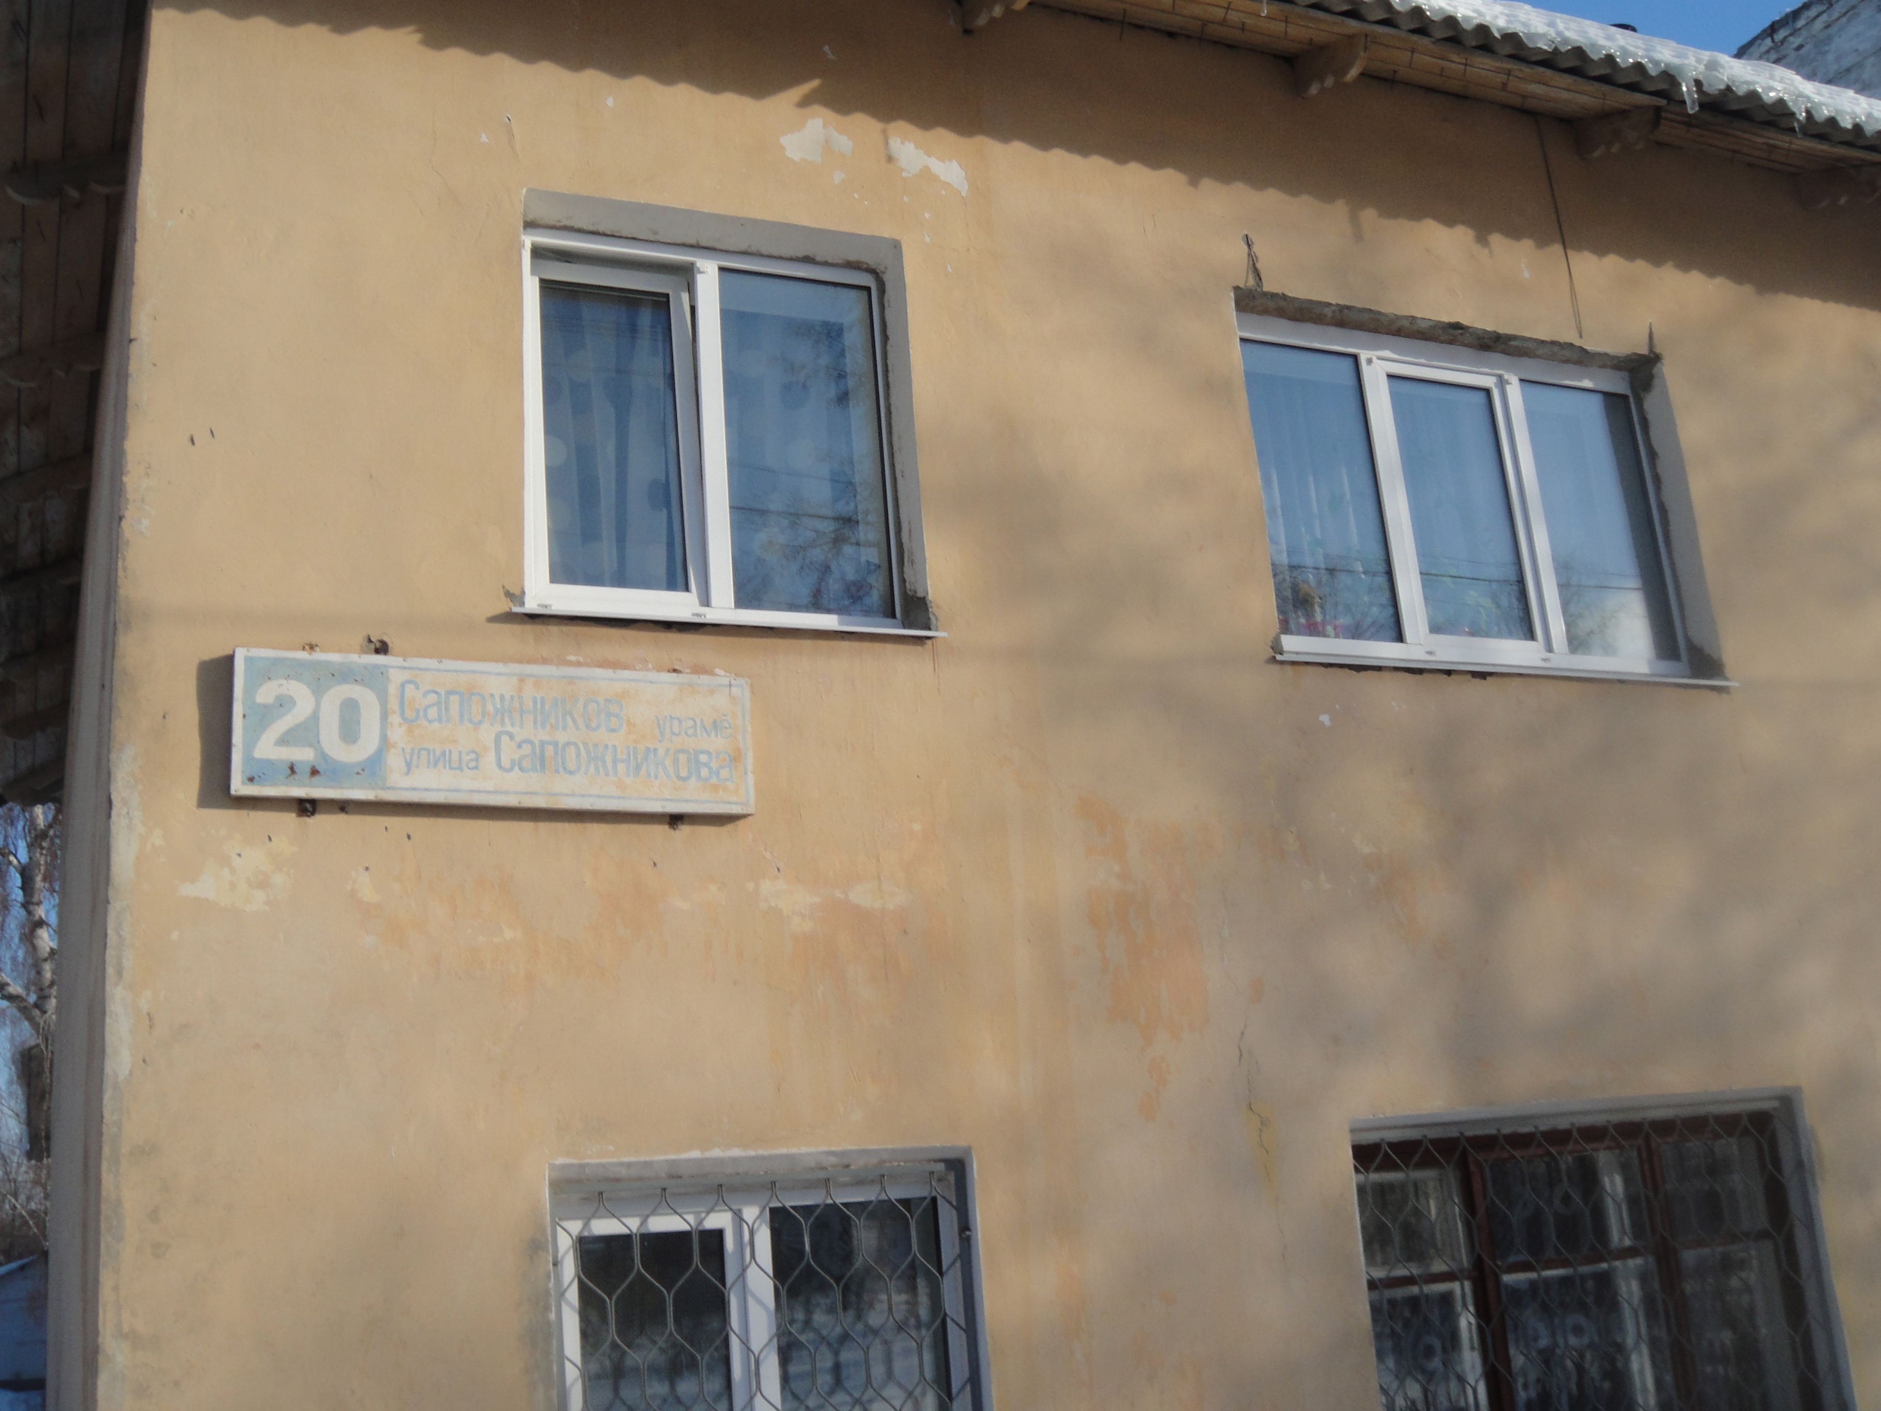

Заказчик: | Кузина Ольга Васильевна
Дата оценки: |  |  | 03.06.2011 г.
Дата составления отчета: |  |  | 10.01.2013 г.
 |  | ИСПОЛНИТЕЛЬ:
 |  | Оценщик высшей категории Карпов Владимир Николаевич
г. Чебоксары
2013г.

ДОГОВОР № 102
г.Чебоксары «10» « января» 2012г.
ИП Карпов в лице Карпова Владимира Николаевича, действующего на основании Свидетельства 307213002500225, именуемый в дальнейшем Исполнитель (ОЦЕНЩИК), с одной стороны и Кузина Ольга Васильевна паспорт серии 9709 № 788793, выданный Отделом УФМС России по ЧР в Калининском районе г.Чебоксары 02.03.2010г., проживающий по адресу: ул.Сапожникова дом 20 кв. 1, именуемый в дальнейшем ЗАКАЗЧИК, с другой стороны заключили настоящий договор о нижеследующем:
1. ПРЕДМЕТ ДОГОВОРА
1.1.ЗАКАЗЧИК поручает, а ОЦЕНЩИК производит оценку рыночной стоимости объектов движимого и недвижимого имущества заказчика, согласно предоставленного перечня, расположенного по адресу указанную заказчиком
1.2.ОЦЕНЩИК принимает на себя выполнение следующих работ:
1.2.1 Сбор и анализ исходных данных (информации, имеющейся у ЗАКАЗЧИКА для выполнения работ в соответствии с настоящим договором); Осмотр на месте объекта оценки; Определение объекта оценки, его составляющих; Составление экспертного заключения; Отчет об оценке выполняется ОЦЕНЩИКОМ, в соответствии с законом «Об оценочной деятельности в РФ» № 135-ФЗ и Федеральными стандартами оценки (ФСО 1,2,3) утв. Приказами Минэкономразвития № 254, 255,256 от 20.07.2007года. Видом оцениваемой стоимости является рыночная стоимость на дату оценки. Заключение представляется в форме полного письменного отчета Право на осуществление ОЦЕНЩИКОМ оценочной деятельности подтверждается: Свидетельством НП СРОДСО на осуществление оценочной деятельности № 521 от 18 сентября 2012г
1.3. Ответственность:
ОЦЕНЩИКА застрахована в ОАО «ГСК «Югория», полис добровольного страхования ответственности при осуществлении оценочной деятельности №87-0232091-58/12 от 06.09.2012г.;
2.СТОИМОСТЬ РАБОТ, ПОРЯДОК ИХ СДАЧИ И ОПЛАТЫ
Стоимость работ по настоящему договору составляет: 1500,00 (одна тысяча пятьсот ) рублей без НДС. Сдача работ оформляется Актом сдачи - приемки работ при передаче ЗАКАЗЧИКУ экспертного заключения в форме отчета. Оплата за выполненную работу производится перечислением на счет ОЦЕНЩИКА или наличными в кассу предприятия.
3. СРОКИ ВЫПОЛНЕНИЯ ДОГОВОРА
3.1.Работа выполняется в течение 10 (десяти) со дня подписания настоящего договора и оплаты.
4. ПРАВА, ОБЯЗАННОСТИ И ОТВЕТСТВЕННОСТЬ СТОРОН
4.1 ОЦЕНЩИК обязан в сроки, согласованные в пункте 3.1. произвести оценку в соответствии с требованиями пункта 1.2 настоящего договора. ЗАКАЗЧИК обязан своевременно, в соответствии с пунктами 2.2, 2.3. настоящего договора оплачивать услуги ОЦЕНЩИКА.
4.2.Заключение об оценке стоимости представляет точку зрения ОЦЕНЩИКА без каких-либо
обязательств с его стороны в отношении условий последующей реализации имущества. ОЦЕНЩИК не
предоставляет никаких гарантий и обязательств по поводу сохранности имущества и нарушений
действующего законодательства со стороны владельца оцениваемого имущества.
ЗАКАЗЧИК обязуется предоставить ОЦЕНЩИКУ все документы, материалы и информацию,
указанную в пункте 1.2.1. настоящего договора не позднее 3 рабочих дней с даты подписания договора. В
случае задержки или предоставления неполной информации ОЦЕНЩИКУ от ЗАКАЗЧИКА, сроки
выполнения работ увеличиваются на каждый день задержки информации, в соответствии с
представленного до даты подписания настоящего договора перечня необходимых документов.
Стороны обязуются хранить в тайне любую информацию и данные предоставленные каждой из
СТОРОН в связи с выполнением настоящего договора, не раскрывать и не разглашать в общем или в частности факты или информацию какой либо третьей стороне без предварительного письменного согласия одной из СТОРОН настоящего договора. Заключение об оценке производится исключительно для собственных целей ЗАКАЗЧИКА и не может воспроизводиться и распространяться в любой форме без письменного согласия между ЗАКАЗЧИКОМ и ОЦЕНЩИКОМ.
5. ОСОБЫЕ УСЛОВИЯ
В случае возникновения споров между СТОРОНАМИ по вопросам исполнения настоящего договора
СТОРОНЫ примут все меры к их разрешению путем переговоров. Споры и разногласия, по которым
СТОРОНЫ не достигли договоренности, подлежат рассмотрению в установленном порядке в суде Чувашской Республики в соответствии с регламентом. В случае возникновения форс- мажорных обстоятельств настоящий договор может быть расторгнут в одностороннем порядке, если на письменное уведомление одной из СТОРОН о расторжений с указанием форс- мажорных обстоятельств), другая сторона не дала ответа в течении пяти рабочих дней с даты получения уведомления. Настоящий договор действует с момента его подписания СТОРОНАМИ до выполнения ими всех обязательств по настоящему договору. Настоящий договор составлен на двух листах и подписан в двух экземплярах, один из которых находится у ОЦЕНЩИКА, а другой у ЗАКАЗЧИКА
6. ПОДПИСИ СТОРОН: ЗАКАЗЧИК: Кузина Ольга Васильевна ОЦЕНЩИК: ИП Карпов
428014, ЧР, г.Чебоксары, ул.Сапожникова 428027 ЧР, г.Чебоксары, ул.И.Яковлева д.8Д офис 28
дом 20 кв. 1 паспорт 9709 788793 тел 37-60-22, ИНН/ОГРНИП 212704910805/ 30721300250022
паспорт 9709 788793 Отделом УФМС России р/с 40802810600000005451 Коммерческом банке
по ЧР в Калининском районе г.Чебоксары «Мегаполис» Заказчик ______________________ ИП Карпов __________________
мп

АКТ
Приема - сдачи выполненных работ
По договору № 102 от «10» « января » 2013года

ИП Карпов в лице Карпова Владимира Николаевича, действующего на основании Свидетельства 307213002500225, именуемый в дальнейшем Исполнитель (ОЦЕНЩИК), с одной стороны и Кузина Ольга Васильевна, паспорт серии 9709 № 788793, выданный Отделом УФМС России по ЧР в Калининском районе г.Чебоксары 02.03.2010г., проживающий по адресу: ул.Сапожникова дом 20 кв. 1, именуемый в , именуемый в дальнейшем ЗАКАЗЧИК с другой стороны, составили настоящий акт о том, что работы по договору № 102 от «09» « января » 2013 года, далее - (ДОГОВОР) ОЦЕНЩИК выполнил в полном объеме, в установленный срок и с необходимым качеством.
В соответствии с договором:
ОЦЕНЩИК передает ЗАКАЗЧИКУ (Один) экземпляр отчета об оцениваемом имуществе.
ЗАКАЗЧИК принимает выполненную ОЦЕНЩИКОМ работу и производит оплату в сумме 1500,00 (одна тысяча пятьсот ) рублей без НДС перечислением на расчетный счет оценщика в течение 10 (десять) рабочих дней со дня подписания настоящего акта.
ЗАКАЗЧИК подтверждает, что выполненная ОЦЕНЩИКОМ работа полностью отвечает условиям ДОГОВОРА.
Акт является основанием для совершения полного расчета между СТОРОНАМИ по условиям ДОГОВОРА.
Акт составлен в двух экземплярах, имеющих равную юридическую силу, по одному для каждого из СТОРОН.

ПОДПИСИ СТОРОН: ЗАКАЗЧИК: ОЦЕНЩИК:

Кузина Ольга Васильевна ИП Карпов

428014, ЧР, г.Чебоксары, ул.Сапожникова 428027 ЧР, г.Чебоксары, ул.И.Яковлева д.8Д дом 20 квартира 1 офис 28
паспорт 9709 788793 Отделом УФМС России ИНН/ОГРНИП 212704910805/ 30721300250022
по ЧР в Калининском районе г.Чебоксары р/с 40802810600000005451 Коммерческом банке
«Мегаполис»
тел 37-60-22

Заказчик ______________________ ИП Карпов __________________
мп

Приложение №1 к Договору № 102 от «10» января 2013 г.
ЗАДАНИЕ НА ОЦЕНКУ
г. Чебоксары ЧР « 10» января2013 г.
Кузина Ольга Васильевна, именуемое в дальнейшем «Заказчик», проживающая по адресу ЧР, г.Чебоксары улица Сапожникова дом 20 кв. 1, паспорт серии 9709 № 788793 с одной стороны, и ИП Карпов, именуемое в дальнейшем «Исполнитель», в лице Карпова Владимира Николаевича, действующего на основании Свидетельства №307213002500225 от 25.01.2007 года, с другой стороны, именуемые в дальнейшем «Стороны» при совместном упоминании, составили настоящее Задание на оценку в соответствии с действующим законодательством РФ на 03 июня 2011 года.
Наименование | объект
Объект оценки | квартира
Вид жительства | квартира
Площадь общая, кв.м. | 30,10
Адрес (местоположение) | Чувашская Республика, г.Чебоксары, улица Сапожникова дом 20 квартира 1
Имущественные права на объект оценки (оцениваемые права) | Право собственности доля в праве 3/4
Цель оценки | Определение стоимости объекта оценки
Предполагаемое использование результатов оценки и связанные и этим ограничения | Предполагается использовать при принятии решения об оформлении оцениваемого имущественного акта в полную стоимость, для расчета налогов в ИФНС
Вид стоимости | Рыночная и ликвидационная стоимость
Срок проведения оценки | В течении 10- рабочих дней с даты начала оказания услуг
Допущения и ограничения, на которых должна основываться оценка | 1. оценка основывается на документах, предоставленных Заказчиком, которые считаются достоверными  2. права на Объект Оценки оценивать как свободные от каких-либо обременений

Приложение №2 к Договору № 102 от «10» января 2013г.

Документы (копии документов), представленные Заказчиком для проведения оценки

Наименование документа | Серия, номер | Дата выдачи
Свидетельство о регистрации | 21АА 229594 | 14.03.2007 г.
Технический паспорт | Инв. №6764-21326  Реестр №11741к | 03.05.2000 г.
Паспорт заказчика | 9709 №788793 | 02.03.2010

Исполнитель _______________ В.Н.Карпов Заказчик _________________ О.В.Кузина
мп

Уважаемая Ольга Васильевна!
Согласно договора № 102 от 10 января 2013г. ИП Карпов произвело оценку рыночной стоимости объекта недвижимости - квартира, принадлежащая ¾ собственности Кузиной Ольге Васильевне. Оценка выполнена в соответствии с законом «Об оценочной деятельности в РФ» № 135-ФЗ и Федеральными стандартами оценки (ФСО 1,2,3) утв. Приказами Минэкономразвития № 254, 255, 256 от 20.07.2007 года.
Для целей настоящей оценки мы определяем понятие рыночной стоимости как наиболее вероятной его цены, по которой объект оценки может быть отчужден на открытом рынке в условиях конкуренции, когда стороны сделки действуют разумно, располагая всей необходимой информацией, а на величине цены сделки не отражаются какие-либо чрезвычайные обстоятельства.
Таким образом, вывод о рыночной стоимости объектов оценки представляет собой взвешенное предположение об уровне цены, по которой собственность может перейти из рук в руки по обоюдному согласию сторон. Необходимо принять во внимание, что цена, установленная в случае реальной сделки, может отличаться от цены, определенной в ходе оценки вследствие таких факторов, как: мотивы сторон, умение сторон вести переговоры, условия сделки (например, финансовые условия), и иные факторы, непосредственно относящиеся к особенностям конкретной сделки. Наше определение рыночной стоимости также подразумевает, что оплата происходит в денежной форме, либо в ее эквиваленте.
Результаты анализа имеющейся в нашем распоряжении информации позволяют сделать вывод о том, что рыночная стоимость объекта недвижимости квартиры по состоянию на 03 июня 2011 года составляет округленно:
Таблица 1
Объект недвижимости | Итоговая стоимость, руб. | В том числе НДС, руб.
Затратный подход | Не применялся
Сравнительный | 717370,29 (семьсот семнадцать тысяч триста семьдесят) рублей 29 копеек
Доходный | Не применялся
Исчисленная стоимость по техническому паспорту в 2000 году | 40 144,67
Исчисленная стоимость по техническому паспорту в 2007 году | 92 2220,08
Итоговая величина рыночной стоимости
Итоговая величина ликвидационной стоимости
Подробное описание методологии, положений, условий и выводов нашего анализа содержится в предлагаемом Вашему вниманию отчете об оценке.
Если у Вас возникнут какие-либо вопросы по оценке или использованной методике ее проведения, пожалуйста, обращайтесь непосредственно к нам.
Индивидуальный предприниматель В.Н. Карпов

СОДЕРЖАНИЕ

СОПРОВОДИТЕЛЬНОЕ ПИСЬМО | 5
1. Основание для проведения оценки | 7
2. Информация о всех привлекаемых к проведению оценки организациях и сотрудниках. | 7
3. Заявление о соответствии | 7
4. Основные термины и определения | 9
5. Сведения о заказчике оценки и об оценщике | 10
6. Точное описание объекта оценки с приведением ссылок на документы, устанавливающие количественные и качественные характеристики объектов оценки | 11
7. Описание процесса оценки ОБЪЕКТА ОЦЕНКИ в части применения подходов с приведением расчётов или обоснованного отказа от применения подходов к оценке ОБЪЕКТА ОЦЕНКИ | 12
8. Расчет стоимости Объекта доходным подходом | 20
9. Расчет стоимости Объекта сравнительным подходом | 21
10. Расчет затратным подходом | 23
11. Согласование результатов | 24
12 . Расчет ликвидационной стоимости объекта оценки | 24
ВЫВОДЫ | 25
Список использованных источников | 26
Приложения к отчету ФОТОГРАФИИ | 27
Копии документов исполнителя на право ведения оценочной деятельности | 36
Правоустанавливающие и право подтверждающие документы | 40
Справочные источники информации | 45

1. Основание для проведения оценки
Договор на возмездное оказание услуг по оценке № 102 от 10 января 2013г., заключенный между Индивидуальным предпринимателем В.Н. Карповым (исполнитель) и Кузиной Ольгой Васильевной (Заказчик).
2. Информация о всех привлекаемых к проведению оценки организациях и сотрудниках.
Не привлекались
3. Заявление о соответствии
Выполнивший данную работу, и подписавший данный Отчет оценки настоящим удостоверяет:
- Факты, представленные в Отчете, правильны и основываются на знаниях оценщика.
- Содержащиеся в данном Отчете анализ и заключения принадлежат самому оценщику и ограничены
только изложенными в настоящем Отчете допущениями и условиями.
- Оценщик не имеет интереса в оцениваемом имуществе.
- Вознаграждение оценщика не зависит от какого-либо аспекта Отчета.
- Оценка была произведена в соответствии с кодексом поведения.
- Образование оценщика соответствует необходимым требованиям для выполнения настоящей работы
(информация об образовании оценщика приведена в разделе настоящего Отчета).
- Оценщик имеет опыт оценки, связанный с местонахождением и категорией аналогичного имущества.
- Оценщик произвел обследование имущества лично, осмотр ОБЪЕКТА ОЦЕНКИ был проведен 10 января 2013 г.
- Никто, кроме лиц, указанных в Отчете, не оказывал профессиональной помощи в подготовке Отчета.
- Анализ информации, мнения и заключения, содержащиеся в Отчете, соответствуют требованиям Федерального Закона «Об оценочной деятельности в Российской Федерации» №135-ФЗ от 29.07.1998 г., Федеральных стандартов оценки (ФСО №1, ФСО №2, ФСО №3), Стандартов и правил осуществления оценочной деятельности НП СРО.
- Оценщик, участвовавший в выполнении Отчета, является Действительным членом НП СРО «ДСО» и
его квалификация соответствует профессиональным критериям НП СРО «ДСО».
- Оценщик не производил пробный испытаний и не замерял технические параметры на предмет соответствия требованиям нормативных документов, полагаясь на верность исходной информации, предоставленной Заказчиком. Если не указано иначе, Оценщик исходил из того, что не существует фактов выходов за предельно допустимые нормы, нарушения положений правил допуска к эксплуатации или иных нарушений действующего законодательства, касающегося рассматриваемого имущества.
- При оценке выводы делались на основании допущения, что владелец управляет имуществом, исходя из своих наилучших интересов.
- Объект оценки, по предположениям Оценщика, не обладает какими-либо скрытыми
дефектами (кроме указанных в настоящем Отчете), которые могут повлиять на его стоимость.
- Настоящий анализ исходит из того, что на территории объекта нет зараженных почв,
ограничивающих наилучшее и оптимальное использование объекта.
- Оценка не учитывала возможное присутствие на объекте вредоносных или зараженных
веществ и/или подземных хранилищ вредоносных материалов, а также стоимость их удаления.
- Оценщик не компетентен в определении таких веществ.
- На Оценщике не лежит ответственность по обнаружению подобных факторов.
- Объект оценки соответствует всем санитарным и экологическим нормам, если обратное не
отмечено в Отчете об оценке.
- Исходные данные, использованные Оценщиком при подготовке Отчета, получены из
надежных источников и считаются достоверными. Тем не менее, Оценщик не может
гарантировать абсолютную точность этих данных, поэтому, во всех случаях, делаются ссылки на
источник информации.

Отчет об оценке был составлен в соответствии с нижеследующими ограничивающими условиями:
- Выдержки из Отчета (или сам Отчет) не могут копироваться без письменного согласия
Оценщика, выполнившего данный Отчет. Отчет представляет собой единый документ,
неотъемлемой частью которого являются материалы представленные на электронном носителе.
- Оценщик не предоставляет дополнительных консультаций по данному Отчету и не отвечает в суде по вопросам, связанным с объектом оценки, за исключением случаев оговариваемых
отдельными договорами.
- Ни весь Отчет, ни какая-либо его часть (особенно, любые заключения о стоимости, и
информация об оценщике, принимавшем участие в работе), не могут быть предоставлены
Заказчиком для использования в целях рекламы, для мероприятий по связям с общественностью, без предварительного письменного разрешения Оценщика.
- Заключение о стоимости, содержащееся в Отчете, относится к объекту оценки в целом. Любое соотнесение части стоимости с какой-либо частью объекта является неправомерным, если таковое не оговорено в Отчете.
- Все прогнозы, сделанные в Отчете, базируются на существующей рыночной ситуации,
однако, эти предположения могут измениться с течением времени.
- Настоящий Отчет достоверен в полном объеме лишь в указанных в настоящем тексте целях, понимается, что проведенный анализ и сделанные заключения не содержат полностью или
частично предвзятого мнения.
- Оценщик выдвигает требование конфиденциальности в отношении документов любого
формата и содержания, составленных от его имени. Заказчик принимает условие не упоминать имя Оценщика или настоящий Отчет, полностью или частично, в каком-либо документе, передаваемом третьим лицам, без его письменного на то согласия. Согласно установленным профессиональным стандартам, Оценщик так же сохранит конфиденциальность в отношении информации, полученной от Заказчика, или полученной и рассчитанной в ходе исследования в соответствии с задачами оценки.
- Оценщик не принимает на себя ответственность за финансовую и налоговую отчетность,
относящуюся к вопросу управления объектом оценки (Имуществом).
- Оценщик не несет ответственности за юридическое описание права собственности на
оцениваемое имущество, достоверность которого определяется со слов Заказчика.
- Ответственность за эту отчетность, относящуюся к исследованному Оценщиком Имуществу, несет его владелец.
- Ответственность за эту отчетность, относящуюся к исследованному Оценщиком Имуществу, несет его владелец.
- Согласно положению настоящего Отчета, от Оценщика не требуется проведения
дополнительных работ или дачи показаний и присутствия в суде в связи с имуществом или
имущественными правами, связанными с объектом оценки, если только не будут заключены иные
соглашения.
- Заказчик принимает условие заранее освободить и обезопасить Оценщика, и, по желанию
Оценщика, защитить от всякого рода расходов и материальной ответственности, происходящих из
иска третьих сторон к Оценщику, вследствие легального использования третьими сторонами
результатов работы Оценщика. Кроме случаев, когда окончательным судебным порядком
определено, что убытки, потери и задолженности были следствием мошенничества и умышленно
неправомочных действий со стороны Оценщика в процессе выполнения обязательств по
настоящему Договору.
- Отчет об оценке содержит профессиональное мнение Оценщика относительно стоимости
оцениваемого Имущества и не является гарантией того, что это Имущество перейдет из рук в руки
по цене, указанной в настоящем Отчете.
- Мнение Оценщика относительно стоимости Имущества действительно только на дату оценки.
- Оценщик не принимает на себя ответственности за последующие изменения социальных,
экономических, юридических или природных условий, которые могут повлиять на стоимость
оцениваемого Имущества.

4. Основные термины и определения
Дата оценки (дата проведения оценки, дата определения стоимости) - дата, по состоянию на которую определяется стоимость объекта оценки.
Доходный подход – совокупность методов оценки стоимости объекта оценки, основанных на определении ожидаемых доходов от объекта оценки.
Затратный подход – совокупность методов оценки стоимости объекта оценки, основанных на определении затрат, необходимых для воспроизводства либо замещения объекта оценки с учетом износа и устареваний.
Итоговая величина стоимости объекта оценки – величина стоимости объекта оценки, определенная при использовании подходов к оценке и обоснованного оценщиком согласования (обобщения) результатов, полученных в рамках применения различных подходов к оценке.
Метод оценки – последовательность процедур, позволяющая на основе существенной для данного метода информации определить стоимость объекта оценки в рамках одного из подходов к оценке.
Объект-аналог объекта оценки - объект, сходный объекту оценки по основным экономическим, материальным, техническим и другим характеристикам, определяющим его стоимость.
Отчет об оценке – документ, составленный в соответствии с законодательством Российской Федерации об оценочной деятельности, федеральным стандартом оценки, №3 «Требования к отчету об оценке (ФСО №3) стандартами и правилами оценочной деятельности, установленными саморегулируемой организацией оценщиков, членом которой является оценщик, подготовивший отчет, предназначенный для заказчика оценки и иных заинтересованных лиц (пользователей отчета об оценке), содержащий подтвержденное на основе собранной информации и расчетов, профессиональное суждение оценщика относительно стоимости объекта оценки.
Подход к оценке – совокупность методов оценки, объединенных общей методологией.
Рыночная стоимость объекта оценки – наиболее вероятная цена, по которой объект оценки может быть отчужден на открытом рынке в условиях конкуренции, когда стороны сделки действуют разумно, располагая всей необходимой информацией, а на величине цены сделки не отражаются какие-либо чрезвычайные обстоятельства, то есть когда:
- одна из сторон сделки не обязана отчуждать объект оценки, а другая сторона не обязана принимать исполнение;
- стороны сделки хорошо осведомлены о предмете сделки и действуют в своих интересах;
- объект оценки представлен на открытый рынок посредством публичной оферты, типичной для аналогичных объектов оценки;
- цена сделки представляет собой разумное вознаграждение за объект оценки и принуждения к совершению сделки в отношении сторон сделки с чьей-либо стороны не было;
- платеж за объект оценки выражен в денежной форме.
Сравнительный подход – совокупность методов оценки стоимости объекта оценки, основанных на сравнении объекта оценки с объектами-аналогами объекта оценки, в отношении которых имеется информация о ценах.
Срок экспозиции объекта оценки – период времени, начиная с даты представления на открытый рынок (публичная оферта) объекта оценки до даты совершения сделки с ним.
Цена – денежная сумма, предлагаемая или уплаченная за объект оценки или его аналог.
Платежный период – интервал времени между установленными условиями договора аренды датами арендных платежей.
Объект оценки – право пользования (либо совокупность прав пользования или владения) объектом аренды в течение одного платежного периода на условиях, определенных договором аренды или заданием на оценку.
Аналог объекта оценки – сходный по основным экономическим, материальным, техническим и другим характеристикам объекта оценки другой объект, цена которого известна из сделки, состоявшейся при сходных условиях.
Объекты сравнения – проданные или предложенные к продаже на том же рынке объекты недвижимости, обладающие таким же оптимальным использованием, как и оцениваемый объект и максимально близкие к нему по другим характеристикам.
Ликвидационная стоимость объекта – расчетная величина, отражающая наиболее вероятную цену, по которой данный объект может быть отчужден за срок эксплуатации объекта оценки, меньше типичного срока эксплуатации для рыночных условий, в условиях, когда продавец вынужден совершить сделку по отчуждению имущества.
Степень ликвидности – характеристика ликвидности, которая зависит от возможности реализации и прогнозируемого срока продажи.
Единицы сравнения – некоторые общие для всех объектов удельные или абсолютные, физические или экономические единицы измерения стоимости или арендной ставки, сопоставляемые и подвергаемые корректировке.
Элементами сравнения (пенообразующими факторами) называют такие характеристики объектов недвижимости и сделок, которые вызывают изменения цен или арендных ставок на недвижимость.
Корректировка представляет собой операцию (часто – математическую), учитывающий разницу в стоимости между оцениваемым и сравнимым объектами, вызванную влиянием конкретного элемента сравнения. Все корректировки выполняются по принципу «от объекта сравнения к объекту оценки».

5. Сведения о заказчике оценки и об оценщике

Таблица 3
6.1. Сведение о Заказчике

Полное наименование | Кузина Ольга Васильевна
Организационно – правовая форма | Гражданка России
Адрес | 428014, Чувашская Республика, г.Чебоксары, ул. Сапожникова д. 20 квартира 1
Паспорт | 9709 №788793 выданный Отделом УФМС России в Калининском районе г. Чебоксары 02.03.2010 г
6.2. Сведения об оценщике

Фамилия, Имя, Отчество | Карпов Владимир Николаевич
Местонахождение Оценщика | Чувашская Республика, г. Чебоксары, ул.И.Яковлева д.8 Д,  офис 28
Информация о членстве в саморегулирующей организации оценщиков | Член НП «САМОРЕГУЛИРУЕМАЯ ОРГАНИЗАЦИЯ ДСО», о чём удостоверяет Свидетельство № 521-12 от 18.09.2012 г.
Номер и дата выдачи документа, подтверждающего получение профессиональных знаний в области оценочной деятельности | Диплом о профессиональной переподготовке по программе: «Оценка собственности: оценка стоимости предприятия (бизнеса)» ПП-1 № 818016, выданный ГОУ ВПО «Московским автомобильно-дорожным государственным техническим университетом (МАДИ), Волжский филиал, 27 августа 2011 года.
Сведения о страховании гражданской ответственности оценщика | 1. Полис обязательного страхования ответственности оценщика № 87-0232091-58/12 в ГСК «Югория» от 06 сентября 2012 года. Лимит ответственности страховщика 300 000 руб.

6. Точное описание объекта оценки с приведением ссылок на документы, устанавливающие количественные и качественные характеристики объектов оценки.
6.1. Количественные и качественные характеристики объектов оценки
Таблица 4.1
Наименование объекта оценки | Комната
Общая площадь объекта оценки по внутреннему обмеру, кв.м. | 30,10
Жилая, кв.м | 19,20
Балкон кв.м | -
Конструктивные элементы | Фундамент: бетон ленточный; стены: кирпичные, крыша: шифер, дер. обрешетка; полы: бетонные, окна: двойные глухие, двери: металлические, внутренняя отделка: штукатурка, краска, отопление: централизованное, водопровод: только холдная вода от центр. сети, канализация.: центр сеть.
Этажность | Два
Расположена | Квартира площадью 30,10 кв.м. в двухэтажном доме.
6.2. Сведения об износе
Износ здания рассчитанная оценщиком на дату оценки (см. таблицу 4.2) *,% | 29,3
-*Расчет износа здания выполнен методом срока жизни
Таблица4.2.
Наименование | Типичный срок фактической жизни (ФЖ) | Дата проведения оценки (До) | Год  Постройки  (Гстр) | Хронологиче  ский возраст здания (Хв) | Износ (И)
Тарасевич Е.И. «Методы оценки недвижимости» Спб 1995, И=(Хв/ФЖ)*100 | http://www.stroylan.ru/dosc/php  tem=9035 |  | ТП на объект недвижимости | До-Гстр | Хв/ФЖ
Размерность | г | г | г | г | %
Значение | 150 | 2013 | 1961 | 52 | 34,6
Признаки функционального устаревания отсутствуют
Признаки экономического устаревания отсутствуют
6.3. Характеристика местоположения объекта оценки
Округ, район | Южный район г.Чебоксары
Местоположение в микрорайоне | Окраина Южного района г.Чебоксары
Преобладающая застройка микрорайона | Одно-пятиэтажные жилые дома 1950-1970 г. постройки
Престижность района | Уровень цен на недвижимость низкий по городу
Плотность постройки | Одно-пятиэтажные застройки высокой плотности
Степень ликвидности | Низкая
Транспортная доступность | 5-10 минут
Обеспеченность общественным транспортом | Плохая (редкие автобус, троллейбус, маршрутное такси)
Близость к скоростным магистралям | До трассы М7 около 05 км, 20 метров автострада Чебоксары - Цивильск
Объекты социальной инфраструктуры микрорайона в пределах пешей доступности (менее 1 км.) | Плохая, в ближайшем окружении – частные дома, жилые застройки, одно-пятиэтажные дома 1950-1970 годов, овраг, гаражи, завод, автотрасса, школа № 3
Обеспеченность объектами социальной инфраструктуры (субъективная оценка) | Плохая, район с неразвитой инфраструктурой, загрязненная от близлежащей автодороги
Экологическая обстановка района | Экологическая обстановка неблагоприятная
Объекты промышленной инфраструктуры района | Объекты с экологически вредным промышленным производством в ближайшем окружении – завод 30 метров, автотрасса 15 метров.
Состояние прилегающей территории | Плохая
Наличие зеленых насаждений | Есть, лесной массив по краю автотрассы
Наличие детской площадки | нет
Близость опорного пункта полиции | В 10 минутах
Общая оценка местоположения объекта оценки | Плохая

7. Описание процесса оценки ОБЪЕКТА ОЦЕНКИ в части применения подходов с приведением расчётов или обоснованного отказа от применения подходов к оценке ОБЪЕКТА ОЦЕНКИ

7.1. Обзор подходов
Определение рыночной стоимости недвижимости, подлежащей оценки, осуществляется с учетом всех факторов, существенно влияющих как на рынок в целом, так и непосредственно на ценность рассматриваемого объекта.
Оценщик при проведении оценки обязан использовать затратный, сравнительный и доходный подходы к оценке или обосновать отказ от использования того или иного подхода. Оценщик вправе самостоятельно определять конкретные методы оценки в рамках применения каждого из подходов.
Каждый из подходов к оценке имеет свою специфику и определенные области применения (с учетом цели оценки, имеющейся информации или нормативных ограничений). При оценке стоимости соблюдаются основные общеэкономические принципы, основанные на представлении владельцев имущества:
Принцип полезности: Объект обладает стоимостью только тогда, когда он полезен потенциальному владельцу, т.е. способен удовлетворять его ожидаемые потребности в определенном месте и в течение определенного времени.
Принцип замещения: Разумный покупатель не заплатит за данный объект больше, чем наименьшая цена, запрашиваемая за другой объект с эквивалентной полезностью.
Принцип ожидания: Покупатель вкладывает средства в объект сегодня, так как ожидает от объекта получение потока доходов в будущем. Далее приведен анализ применимости перечисленных подходов и методов оценки, а также обоснование выбранных оценщиком процедур.
Каждый из перечисленных подходов приводит к получению ценовых характеристик объекта. Дальнейший сравнительный анализ позволяет взвесить достоинства и недостатки каждого из используемых подходов и установить окончательную оценку объекта собственности на основании данных того подхода, или подходов, которые расценены как наиболее надежные.
Далее подходы к оценке будут рассмотрены более подробно.

7.2.Затратный подход
Затратный подход – совокупность методов оценки стоимости объекта оценки, основанных на определении затрат, необходимых для воспроизводства либо замещения объекта оценки с зачетом износа и устареваний.
Затратный подход применяется, когда существует возможность заменить объект оценки другим объектом, который либо является точной копией объекта оценки, либо имеет аналогичные полезные свойства. Если объекту оценки свойственно уменьшение стоимости в связи с физическим состоянием, функциональным или экономическим устареванием, при применении затратного подхода необходимо учитывать износ и все виды устареваний.
Затратный подход основывается на принципе замещения, согласно которому предполагается, что никто из рациональных покупателей не заплатит за данный объект больше той суммы, которую он может затратить на строительство другого объекта с одинаковой полезностью.
Подход к оценке имущества с точки зрения затрат основан на предположении, что затраты на строительство объекта (с учетом износа) в совокупности с рыночной стоимостью прав на земельный участок, на котором этот объект находится, являются приемлемым ориентиром для определения стоимости недвижимости.
Стоимость объекта определяется разницей между стоимостью нового строительства (стоимостью воспроизводства или стоимостью замещения) и потерей стоимости за счет накопленного износа. При этом в стоимость объекта должна быть включена не только прибыль подрядчика, входящая в сметную стоимость объекта, но и прибыль заказчика (инвестора), называемая прибылью девелопера.
Общая модель затратного подхода при оценке недвижимости выглядит следующим образом:
РС = С_{в/з} × (1 – И_{ФИЗ})(1 – И_{ФУН})(1 – И_{Э}),
где: РС – рыночная стоимость;
С_{в/з} – стоимость воспроизводства или замещения объекта недвижимости, без учета износа;
И_{ФИЗ} – физический износ;
И_{ФУН} – функциональное устаревание;
И_{Э} – экономическое (внешнее) устаревание.

7.3 Сравнительный подход
Сравнительный подход – совокупность методов оценки стоимости объекта оценки, основанных на сравнении объекта оценки с объектами-аналогами, в отношении которых имеется информация о ценах. Применяется, когда существует достоверная и доступная для анализа информация о ценах и характеристиках объектов-аналогов.
Основные этапы при применении сравнительного подхода:
- Выбор объектов-аналогов.
- Сравнительный анализ объекта оценки и каждого объекта-аналога по всем элементам сравнения;
- Выбор единиц сравнения;
- Корректировка значения единицы сравнения для объектов-аналогов;
- Согласование результатов корректировки значений единиц сравнения по выбранным объектам-аналогам.
Сравнительный подход к оценке недвижимости предполагает, что ценность объекта собственности определяется тем, за сколько он может быть продан при наличии достаточно сформированного рынка. Другими словами, наиболее вероятной величиной стоимости оцениваемого объекта может быть реальная цена продажи аналогичного объекта, зафиксированная рынком.
Сравнительный (рыночный) подход может быть реализован двумя методами:
методом сравнения продаж;
методом валового рентного мультипликатора.
Метод сравнения продаж основан на сопоставлении и анализе информации по продаже аналогичных объектов, как правило, за последние 3-6 месяцев. Основополагающим принципом метода сравнительных продаж является принцип замещения, гласящий, что при наличии на рынке нескольких объектов инвестор не заплатит за данный объект больше стоимости имущества аналогичной полезности. Под полезностью понимается совокупность характеристик объекта, определяющих назначение, возможность и способы его использования, а также размеры и сроки получаемого в результате такого использования дохода. Данный метод является объективным лишь в случае наличия достаточного количества сопоставимой и достоверной информации. Он подразумевает изучение рынка, выбор листингов (предложения на продажу) по объектам, которые наиболее сопоставимы с оцениваемым объектом, и внесение соответствующих корректировок для приведения объектов сопоставимых по характеристикам, к оцениваемому объекту.

7.4.Доходный подход
Доходный подход – совокупность методов оценки стоимости объекта оценки, основанных на определении ожидаемых доходов от использования объекта оценки.
Применяется, когда существует достоверная информация, позволяющая прогнозировать будущие доходы, которые объект оценки способен приносить, а также связанные с объектом оценки расходы. При применении доходного подхода Оценщик определяет величину будущих доходов и расходов и моменты их получения. Применяя доходный подход к оценке, оценщик должен:
Установить период прогнозирования;
Исследовать способность объекта оценки приносить поток доходов в течение периода прогнозирования;
Сделать заключение о способности объекта оценки приносить поток доходов в период после периода прогнозирования;
Определить ставку дисконтирования;
Осуществить процедуру приведения потока ожидаемых доходов в период прогнозирования, а так же доходов после периода прогнозирования в стоимость на дату оценки.
Применение доходного подхода заключается в расчете стоимости по формуле текущей стоимости со следующими входными параметрами: наличный поток или поток прибыли, ассоциированный с оцениваемыми активами, ставка дисконта, или ставка капитализации, соответствующая степени риска, связанного с рассматриваемым наличным потоком, и остаточный экономический срок службы активов.В рамках доходного подхода основным методом оценки стоимости имущества является метод дисконтирования денежных потоков, так же как частный случай данного метода - метод прямой капитализации. Метод прямой капитализации используется, если прогнозируется постоянный или плавно изменяющийся с незначительным темпом доход. Метод дисконтирования денежных потоков применяется в случаях, если динамика изменения дохода значительна или изменения имеют нерегулярный характер.
Основным принципом доходного подхода является принцип ожидания, так как рыночная стоимость определяется как текущая в настоящее время стоимость прав на ожидаемые будущие выгоды.

7.5 КРАТКИЙ АНАЛИЗ РЫНКА НЕДВИЖИМОСТИ
В экономической теории рынком считается совокупность организационных, технических, правовых и других механизмов, обеспечивающих взаимодействие и совершение сделок между продавцами и покупателями. Современные рынки подразделяются на высокоорганизованные, не связанные с определенным географическим местом (например: рынок ценных бумаг, ИНТЕРНЕТ-рынок и т.д.) и низкоорганизованные связанные с определенным географическим положением (рынки недвижимости).
Рынки называемые в экономической теории высокоорганизованными практически не зависят от территориальной принадлежности, товар на них является достаточно стандартизированным, взаимозаменяемым и на них преобладают публичные (биржевые) сделки. Скорость обмена информацией на таких рынках, степень осведомленности участников, юридическая готовность к отчуждению по гражданско-правовым основаниям достаточно высокая.
Специфика рынка недвижимости проявляется в том, что он не имеет определенного места купли-продажи. Понятие «Рынок недвижимости» означает куплю-продажу различных объектов недвижимости и обусловлен существенными особенностями: привязанностью к земельному участку, уникальностью каждого объекта, условиями финансирования, сложными юридическими правами, ликвидностью.
Рынки недвижимости, относятся, как правило, к низкоорганизованным заметно отличаются от высокоорганизованных рынков по следующим параметрам:
- слабые взаимозаменяемость и стандартизированность, т.к: каждый объект недвижимости уникален, и очень трудно найти два объекта, обладающие одними и теми же параметрами, одинаковым набором полезных качеств.
- локальность. Покупателями и продавцами оказываются, как правило, физические и юридические лица, проживающие в данной местности, либо фирмы, имеющие производственный интерес на данной территории. Исключение составляют особо заметные объекты (как правило - уникальные) информация о которых получила широкое распространение
- частный характер. Сделки на рынках недвижимости носят частный характер и обычно совершаются в результате относительно длительных переговоров и «уторговывания» сторон.
- достоверность, полнота и доступность информации. Практически полностью отсутствует общедоступная система сбора и предоставления информации. Достоверность полученной информации о совершенных сделках очень часто бывает сомнительной. Цена предложения практически всегда не совпадает с реальной ценой покупки и скидка на «уторговывание» в каждом случае индивидуальна и зависит от многих, зачастую субъективных факторов.
- неэластичность предложения. В отличии от других рынков на рынках недвижимости объем предложения не может быть достаточно увеличен при росте цен.
Выделяют два класса недвижимости: - специализированная и неспециализированная.
Таблица 5
Характеристика классов и видов недвижимости
Класс недвижимости | Вид недвижимости | Характеристика
Неспециализированная | Все объекты жилого и нежилого фонда | Всеобщий спрос, открытый рынок, возможность перепрофилирования объекта, конкурентоспособность
Специализированная | Нефтеперерабатывающие и химические заводы | Место размещения специализированного производственного оборудования и организации производства продукции, невозможность перепрофилирования, ограниченный рынок
Специализированная | Электростанции, нефтебазы, доки, элеваторы, бензо- и газозаправочные станции | Узкоспециализированное назначение объектов, специальные конструктивные особенности, специальная конфигурация коммуникаций и технического оснащения
Специализированная | Стандартные объекты, расположенные в территориально удаленных или неосвоенных, закрытых районах | Абсолютное отсутствие спроса, закрытый рынок

Структура рынка недвижимости достаточно сложна, имеет несколько уровней и состоит из различных составляющих. Рынок недвижимости подразделяется на сегменты, которые в свою очередь делятся на определенные сектора, сектора на участки – участки на конкретные объекты
Сегменты рынка
Жилая недвижимость
Нежилая недвижимость
Городская недвижимость
Загородная недвижимость
Комнаты, одноквартирные и много квартирные дома
Комнаты, одноквартирные дома, дачи, садовые участки, дачные дома в сельской местности и пригородах
Промышленная недвижимость
Коммерческая недвижимость
Недвижимость сферы образования
Недвижимость медицинских учреждений
Недвижимость сферы культуры
Административно-бытовая недвижимость
Здания, производственно -складского назначения сооружения, производственные площади, коммуникации, технические сети
Здания и помещения торговли, рынки, офисные помещения
Школы, ВУЗы, техникумы, колледжи, лицеи, детские сады
Больницы, поликлиники, лаборатории, санатории, профилактории, медсанчасти
Музеи, театры, цирки, выставки, галереи, досуговые центры, клубы
Рис. 3
Структура спроса на рынке недвижимости весьма динамична и трудно прогнозируема из-за большого числа субъективных факторов, влияющих на нее. Она очень неустойчива и находится под влиянием микро и макроэкономических факторов. Незначительные колебания валютного курса, изменение законодательной базы, спекулятивные настроения, способны спровоцировать существенные колебания спроса на рынке недвижимости.

7.6. Обзор рынка жилой недвижимости г. Чебоксары
Общеизвестно, что недвижимость сегодня – самый выгодный объект вложения капитала. Возможность получения здесь дохода превышает доходность по банковским операциям.
Рынок купли-продажи помещений жилого назначения в г. Чебоксары и Чебоксарском районе настоящее имеет тенденции к повышению роста своего развития, что обусловлено инфляцией и плохим финансированием развивающегося бизнеса но, тем не менее, достигнутый уровень развития экономики Чувашской Республики, прирост ее населения, фактор конкуренции позволяют сделать вывод о том, что в сфере торговли, бытового обслуживания населения, транспорта и отчасти промышленного производства продукции широкого потребления не наблюдается снижения результатов развития экономики.
При обзоре рынка жилой недвижимости оценщик руководствовался информацией, опубликованной в открытой печати, анализом ранее проведенных оценок, данными, полученными в результате телефонных интервью с представителями риэлтерских фирм, показало, что спрос на производственную и складскую недвижимость остается значительным. К оценке представлено здание универсального промышленно-складского назначения, расположенное в центре г. Чебоксары в зоне сформировавшейся застройки.
Строительство жилья является одним из главных приоритетов Правительства Чувашской Республики.
В 2011 году введено в эксплуатацию 886,389 тыс. кв. метров жилья или 101.3 % к уровню 2010 года. В январе – июле 2012 года в Республике построено 2960 квартир общей площадью 336,1 тыс. кВ. метров.
В 2011 году осуществлялись функции заказчика и застройщика на объектах общей стоимостью 1399,2 млн. руб., выполнено работ и освоено средств по генеральному подряду на 853,68 млн. руб., сдано в эксплуатацию 16812,2 кв. метров жилья, организован ввод в эксплуатацию 7 объектов социально-культурного, коммунального и иного назначения.
В I полугодии 2012 года выполнено работ по виду деятельности «Строительство» на сумму 11514,9 млн. рублей, или 104,0 % к I полугодию 2011 года. По сравнению с соответствующим периодом прошлого года растут объемы выполняемых строительно-монтажных работ в организациях: ООО «Фирма «Старко», ООО «СУОР», ОАО «Стройтрест №3», ООО «СУ-28», ООО «СМУ-56», ОАО «Дорисс» и др.
Цены на жилье в Чебоксарах. В декабре 2012 года средняя стоимость метра составила 52.9 тыс. руб за кв.м. Рост цены с начала 2012 года составил около 16%.
Структура предложения на рынке вторичного жилья г. Чебоксары:

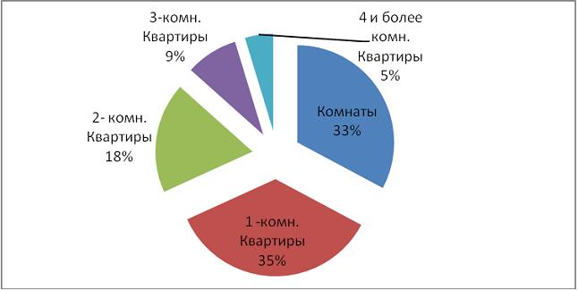
В нижеприведеннх диаграммах на синем фоне указана средняя стоимость квадратного метра (ряд 1), на лиловом – процент роста с начала года
Комнаты.
• Предложения комнат составляет 33% от общего объема предложений жилых помещений.
• Цена 1 кв.м. данных комнат заключена в диапазоне 48,5 до 53,7 тыс.руб./кв.м. В том числе, средняя цена 1 кв.м. комнаты в НЮР составляет 49,3 тыс.руб./кв.м., в Центре 51,9 тыс.руб./кв.м., в Юго-западном районе – 48,5 тыс.руб./кв.м., в Северо-западном районе – 53,7
Тыс. руб. / кВ.м
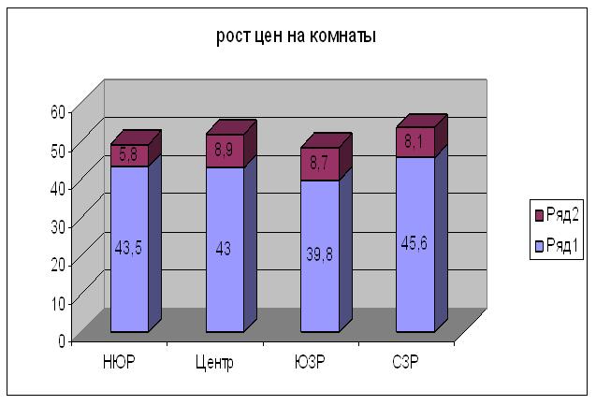
Однокомнатные квартиры.
• На долю данных предложений приходится 35% от общего объема к продаже. Цена 1 кв.м. данных однокомнатных квартир заключена в диапазоне 48 до 55,3 тыс.руб./кв.м. В том числе, средняя цена 1 кв.м. однокомнатной квартиры в НЮР и ЮР составляет 48 тыс.руб./кв.м., в Центре 51,6 тыс.руб./кв.м., в Юго-западном районе – 52,4 тыс.руб./кв.м., в Северо-западном районе – 55,3 тыс.руб./кв.м.

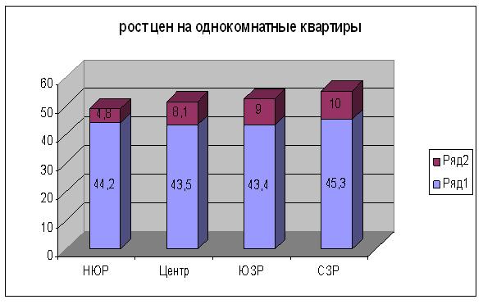
Двухкомнатные квартиры.
• Предложения двухкомнатных квартир составляет 18% от общего объема предложений жилых помещений.
• Цена 1 кв.м. двухкомнатных квартир заключена в диапазоне 45,1 до 49,7 тыс.руб./кв.м. В том числе, средняя цена 1 кв.м. двухкомнатной квартиры в НЮР составляет 45,3 тыс.руб./кв.м., в Центре 47,6 тыс.руб./кв.м., в Юго-западном районе – 45,1 тыс.руб./кв.м., в Северо-западном районе – 49,7 тыс.руб./кв.м.
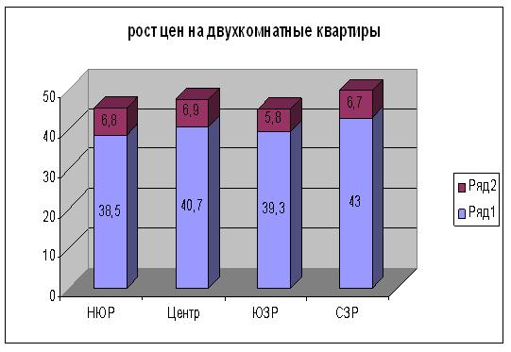
Многокомнатные квартиры.
• Предложения многокомнатных квартир составляет 4,7% от общего объема предложений жилых помещений.
• Цена 1 кв.м. многокомнатных квартир заключена в диапазоне 37,9 до 42 тыс.руб./кв.м. В том числе, средняя цена 1 кв.м. многокомнатной квартиры в НЮР составляет 38,5 тыс.руб./кв.м., в Центре 42 тыс.руб./кв.м., в Юго-западном районе – 37,9 тыс.руб./кв.м., в Северо-западном районе – 42 тыс.руб./кв.м.

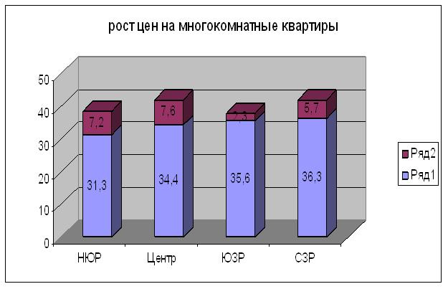

Динамика роста средних цен на жилую недвижимость г Чебоксары с начала 2012 года

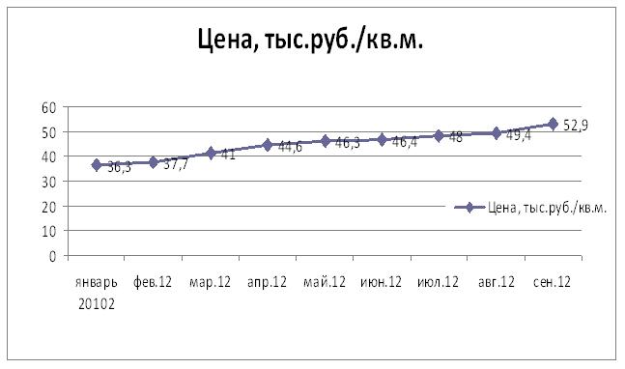

Динамика роста цен на недвижимость по типам квартир с января 2012г. по декабрь 2012г.

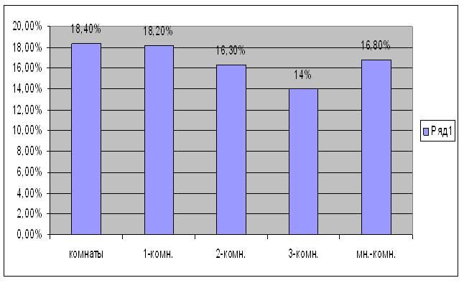

7. 7 АНАЛИЗ НАИБОЛЕЕ ЭФФЕКТИВНОГО ИСПОЛЬЗОВАНИЯ
Недвижимость - это имущество, которое может использоваться несколькими различными способами.
Поскольку каждому способу использования объекта недвижимости соответствует определенная
величина его стоимости, то, перед проведением оценки, выбирается один способ использования,
называемый наилучшим и наиболее эффективным.
Анализ наиболее эффективного использования позволяет определить наиболее доходное и
конкурентное использование объекта недвижимости - то использование, которому соответствует
максимальная стоимость объекта.
Наиболее эффективное использование - это разумное, вероятное и разрешенное использование
незанятой земли или улучшенного объекта недвижимости, которое является физически возможным, юридически допустимым, целесообразным с финансовой точки зрения и обеспечивает наибольший
экономический эффект.
Вариант наиболее эффективного использования конкретного участка земли определяется
взаимодействием ряда факторов. Данные факторы представлены в ниже следующей схеме.

Потенциал местоположения
Финансовая обоснованность
Рыночный спрос
Наиболее эффективное использование
Технологическая обоснованность
Правовая обоснованность застройки
Ресурсное качество участка
Анализ наиболее эффективного использования состоит в проверке соответствия рассматриваемых
вариантов использования следующим четырем критериям:
• физическая возможность, т.е. соответствие ресурсному потенциалу;
• законодательная допустимость, т.е. срок и форма предполагаемого использования не должны
подпадать под действие правовых ограничений;
• финансовая целесообразность, т.е. использование должно обеспечивать доход, равный или больший по сравнению с суммой операционных расходов, финансовых обязательств и капитальных затрат;
• максимальная эффективность, т.е. рассматриваемый вариант должен иметь наибольшую
продуктивность среди вариантов использования, вероятность реализации которых обоснована
экономически.
Для любой недвижимости может существовать оптимальное использование земельного участка как свободного и оптимальное использование земли как улучшенной.
Любой вид разрешенного использования из предусмотренных зонированием территорий видов
выбирается самостоятельно, без дополнительных разрешений и процедур согласования.

7.8. Согласование результатов
Как уже было отмечено выше, под рыночной стоимостью понимается наиболее вероятная цена на свободном, открытом и конкурентном рынке. В рыночном ценообразовании различают три вида цены на один и тот же товар:
1) цена, назначаемая продавцом, или цена предложения;
2) цена, назначаемая покупателем, или цена спроса и
3) цена реально состоявшейся сделки купли/продажи.
Вероятная цена сделки, которую определяет оценщик, является компромиссной между ценами предложения и спроса. Различные подходы к оценке в основном сориентированы либо на цену предложения, либо на цену спроса. Чтобы моделировать этот компромисс, оценщику приходится применять методы разных подходов и путем согласования полученных результатов подходить к вероятной цене сделки, т.е. к рыночной стоимости.
На открытом рынке активная роль в ценообразовании принадлежит продавцу, он первым назначает свою цену на продаваемый товар. Цена продавца (предложения) устанавливается в первую очередь по соображениям покрытия полных затрат и получения достаточной прибыли. Продавец, конечно, заинтересован в высокой цене, приносящей ему хорошую прибыль. В то же время продавец заинтересован в том, чтобы сделка состоялась. Чем выше цена, тем ниже вероятность акта купли/продажи. В силу этого фактора продавец назначает такую цену, чтобы вероятность продажи была достаточно высокой. Поэтому цены предложений часто становятся и ценами сделки. При использовании методов затратного подхода, применяется экономическая информация о нормах расхода и ценах ресурсов, полученная от производителей или продавцов, что невольно воспроизводит процесс затратного ценообразования, и в итоге получается затратная цена предложения. В силу этого оценка стоимости, как правило, получается завышенной. При использовании методов сравнительного подхода, "затратный дух" получаемого результата значительно меньше, но все равно остается. Это связано с тем, что оценщик применяет документально подтвержденную ценовую информацию на аналоги. А получает он эту информацию из ценовых фирменных каталогов и прайс-листов, т.е. оперирует все теми же ценами предложения. В итоге завышение результата остается, хотя и весьма умеренное. Среди известных подходов прямой путь к прогнозу цены спроса дает только доходный подход. Стоимость, рассчитываемая каким-либо методом доходного подхода, представляет собой верхнюю предельную цену, на которую может согласиться покупатель (инвестор), руководствуясь здравым смыслом сопоставления своих сегодняшних затрат с будущими доходами от владения покупаемым товаром. Естественно, для покупателя (инвестора) цена тем выгоднее, чем она ниже. В то же время чем ниже цена, тем ниже вероятность сделки по приобретению данного товара. Учитывая то, что покупатель, как и продавец, заинтересован в сделке, он может согласиться на некоторый прирост своей цены.Изложенные соображения позволяют сделать вывод о том, что в общем случае оценка на основе доходного подхода дает несколько заниженный результат.
К тому же цена спроса достаточно индивидуальна, у каждого покупателя на один и тот же товар она может быть своя. Отсюда понятна индивидуальность инвестиционной стоимости, оцениваемой для конкретного проекта. Поэтому, чтобы оцениваемая стоимость соответствовала наиболее вероятной цене спроса, необходимо выполнять оценку для условий наиболее характерного, типового инвестиционного проекта. В связи с вышеизложенным, при согласовании результатов оценки, полученных с применением различных подходов, оценщик еще раз осмысливает выполненную работу, объем и степень достоверности рыночной информации об аналогах объектов оценки, и придает весовые коэффициенты одним из указанных выше способов.

8. Расчет стоимости Объекта доходным подходом
Подход к оценке по доходу основывается на определении текущей стоимости объекта как совокупности будущих доходов от его использования.
При применении данного подхода анализируется возможность исследуемых в настоящем отчете объектов оценки генерировать определенный доход, который обычно выражается в форме дохода от эксплуатации и дохода от продажи.
В рамках доходного подхода возможно применение одного из двух методов:
- метод прямой капитализации доходов;
- метод дисконтирования денежного потока.
В основе данных методов лежит предпосылка, что стоимость объекта оценки обусловлена его способностью генерировать потоки дохода в будущем.
Метод капитализации доходов применяется если:
-потоки доходов стабильны достаточно длительный период времени и представляют собой значительную положительную величину;
-потоки доходов возрастают устойчивыми, умеренными темпами:
- если в перспективе ожидается неопределенная ситуация относительно будущих доходов.
- при использовании части помещений объекта в качестве офисных.
При использовании метода капитализации доходов в стоимость преобразуется доход за один временной период.
Для оценки стоимости оцениваемого объекта в рамках настоящего отчета был применен метод капитализации доходов.
Для определения дохода, который может принести объект оценки, использовались данные, предоставленные заказчиком, информационная база из архива Оценщика, материалы открытой печати.

8.1. Обоснованный отказ от применения доходного метода
Использование доходного метода некорректно в данной ситуации, так как по полученным сведения от Заказчика данная комната используется исключительно для проживания т.е собственник не планирует сдавать комнату в будущем с целью извлечения дохода. Несмотря на существующий рынок аренды жилья, в основном он остается «черным рынком», так как договора аренды нигде не регистрируются. А оплата производится в виде не облагаемой налогом наличной суммы. Это обстоятельство не позволяет оценщику собрать достаточной информации о размере арендной платы и ставок арендной платы по объектам – аналогам. Использовать информацию, не имеющую документального подтверждения и обоснования, оценщик не имеет право. Поэтому доходный подход был исключен из расчетов.

9. Расчет стоимости Объекта сравнительным подходом
Сравнительный подход базируется на трех принципах оценки: спроса и предложения, замещения и вклада. Подход к оценке с точки зрения сравнения продаж основывается на сравнении оцениваемого объекта с другими объектами недвижимости, которые были проданы или включены в реестр на продажу. Рыночная стоимость недвижимости определяется ценой, которую заплатит типичный покупатель за аналогичный по качеству и полезности объект.
Сравнительный подход наиболее действенен для объектов, по которым имеется достаточное количество информации о недавних сделках купли-продажи. Если такой объект на рынке продаж отсутствует, данный подход не применим.
Реализация сравнительного подхода предполагает следующую последовательность этапов:
-анализ рыночной ситуации по объектам недвижимости рассматриваемого типа, региону и выбор информационного массива для реализации последующих этапов;
- определение единиц сравнения существенно влияющих на стоимость рассматриваемого объекта;
- выбор метода расчета и разработка модели, которая связывает единицы сравнения.
Объем выборки, достаточной для оценки определяется опытным путем или задается методикой оценки. Минимальный объем выборки позволяющий получить среднее значение признака с указанием доверительных вероятностей равен 5.
При расчете стоимости объектов используются следующие методы:
- метод среднеарифметической;
- метод медианы (Ме);
-метод моды (Мо);
- метод средневзвешенной;
- метод парного сравнения продаж;
- метод мультипликатора валовой ренты.
Метод среднеарифметической предполагает нахождение частного от деления суммы всех значений выборки на количество элементов сравнения:
С_{оо/1кв.м.}=(∑С_{оаi})/n,
Где n-объем конкретной выборки
С_{оаi} – i-й элемент выборки
С_{оо/1кв.м.} – среднеарифметическое значение элементов выборки
Метод медианы (Ме) Медиана является численным значением признака в вариационном ряду, делящее его на две равные части по числу выборки (испытаний части). Выборка располагается в порядке возрастания или убывания. Если в выборке четное значение элементов, то медианой является полусумма двух средних элементов, а если в выборке нечетное количество элементов, то медианой является средний элемент.
Метод моды (Мо) Модой является численное значение признака в серии испытаний (в вариационном ряду выборки), имеющее наибольшую частоту. Для нахождения моды выборка сортируется в порядке возрастания и разбивается на интервалы. Интервал, в котором находится наибольшее количество значений, является искомым. Метод моды может давать различные результаты при выборе различного количества интервалов, поэтому необходимо предварительно провести вычисление размера интервала (L) и точки начала отсчета. Разность между мах и мин. Значением выборки называется Размахом вариации и определяется по формуле:
R = C_{оа мах} – С_{оа min}
Величина интервала (i) определяется по формуле:
I =( C_{оа мах} – С_{оа min}) / (L-1) = R/(L-1)/
Начало отсчета для левого интервала вычисляется по формуле С_{оа min} – i/2
Метод средневзвешенной. Применение данного метода требует наличия весов для взвешивания значений выборки. Чем более объект-аналог по своим характеристикам похож на оцениваемый объект, тем больше можно доверять его данным о стоимости.
Метод парного сравнения продаж. Данный метод предполагает нахождение элементов сравнения и введения корректировок. Выбор элемента сравнения зависит от превалирующей характеристики, которая в подавляющем случае сделок с объектом является основополагающей. Далее проводится попарное сравнение аналогов, при этом предполагается, что сравниваемые объекты и объект оценки имеют одинаковые характеристики за исключением одного фактора, влияющего на стоимость объекта. В зависимости от достоверности информации могут быть применены как количественные, так и качественные корректировки. Величина стоимости объекта определяется с применением взвешивания данных объектов-аналогов, наиболее подходящих по своим параметрам.
Метод мультипликатора валовой ренты предполагает расчет мультипликатора валовой ренты, который определяется как соотношение цены объекта аналога, либо к его потенциальному валовому доходу, либо к его действительному валовому доходу:
9.1. Расчет стоимости объекта

Оцениваемые объекты представляют собой помещения производственно-складского типа. Анализ рынка аналогичных помещений рассмотрен нами в соответствующем разделе настоящего отчета. Исходя из данных информации опубликованной в открытой печати (Газета «Жилье», Журнал «Риэлтор», полученной сети ИНТЕРНЕТ(www.estate.ru: www.21dom.ru; http://cheboksary.irr.ru базы данных из архива Оценщика, нами принято решение рассчитать стоимость объекта сравнительным подходом с применением метода мультипликатора валовой ренты.
Оценка с применением валового рентного мультипликатора проводится в следующей последовательности:
- проводится анализ рынка для определения размера арендной платы;
- на основе анализа рыночной информации определяется соотношение цен продажи объектов-аналогов (С_{о/а}) и их потенциального валового дохода (ПВД);
- определяется мультипликатор валовой ренты;
- рассчитывается стоимость объекта оценки как произведение потенциального валового дохода
на величину мультипликатора валовой ренты.
На этапе сбора и анализа информации оценщику удалось найти 10 объектов - аналогов.
Таблица 6
№п/п | Местонаходжение объекта г.Чебоксары | Площадь пом. | Тип помещения | Цена предложения руб | Ст-ть 1 кв.м.руб. | Источник информации
1 | ул.Р.Люксембург д.9 | 29кв.м | 1 комнатная квартира | 920 000 | 36 896,55 | chuvashia.olx.ru
2 | Ул.Никитина д.9 | 29кв.м | 1 комнатная квартира | 1 050 000 | 36206,89 | chuvashia.olx.ru
3 | Ул.Хевешская д 17/1 | 32,4 кв.м | 1 комнатная квартира | 1000 000 | 32400 | chuvashia.olx.ru
4 | Ул.Королева д.8 | 42кв. м | 1 комнатная квартира | 1 050 000 | 25 000 | chuvashia.olx.ru
5 | Ул.Хузангая д.32 | 27,5  кв.м | 1 комнатная квартира | 880 000 | 32 000 | chuvashia.olx.ru
6 | Ул.Афанасьева д.7 корп1 | 98,10  кв.м | 4 комнатная квартира | 530 000 | 5402,65 | chuvashia.olx.ru
7 | Ул.Ленина | 30 кв.м | 1 комнатная квартира | 780 000 | 26 000 | chuvashia.olx.ru
8 | Ул.К.Маркса д.60 | 67,70  кв.м | 2 комнатная квартира | 1 895 600 | 28 000 | kvartira.cash-unit.ru
9 | микрорайоне «Альгешево-1» уч.№3 | 65 кв.м | 2 комнатная квартира | 1 300 000 | 20 000 | kvartira.cash-unit.ru
10 | Альгешево, 2, поз.21 | 71,58  кв.м | 2 комнатная квартира | 1431600 | 20 000 | kvartira.cash-unit.ru

Список объектов, сопоставимых с объектом оценки.
Таблица №6.1
Информация по сравнительному объекту | Цена за кв.м.руб. | Удаленность  от остановок | Инфраструктура | Общая  площадь кв..м
ул.Р.Люксембург д.9 | 36 896 | близко | плохая | 29
Ул.Никитина д.9 | 36206 | средне | средняя | 29
Ул.Хевешская д 17/1 | 32400 | близко | хорошая | 32,4
Ул.Королева д.8 | 25 000 | средне | плохая | 42
Ул.Хузангая д.32 | 32 000 | близко | хорошая | 27,5
Ул.Афанасьева д.7 корп1 | 5402,6 | далеко | средняя | 98,10
Ул.Ленина | 26 000 | близко | хорошая | 30
Ул.К.Маркса д.60 | 28 000 | близко | хорошая | 67,70
микрорайоне «Альгешево-1» уч.№3 | 20 000 | близко | плохая | 65
Альгешево, 2, поз.21 | 20 000 | близко | плохая | 71,58

Расчет сравнительным подходом
Таблица №6.2
Параметры/аналог |  | Объект оценки | Аналог1 | Аналог2 | Аналог3 | Аналог4 | Аналог5 | Аналог6 | Аналог7 | Аналог8 | Аналог9 | Аналог10
Источник  информации |  | Техничес  паспорт | chuvashia.olx.ru | chuvashia.olx.ru | chuvashia.olx.ru | chuvashia.olx.ru | chuvashia.olx.ru | chuvashia.olx.ru | chuvashia.olx.ru | kvartira.cash-unit.ru | kvartira.cash-unit.ru | kvartira.cash-unit.ru
Адрес |  | Ул.Сапожникова д.20 | ул.Р.Люксембург д.9 | Ул.Никитина д.9 | Ул.Хевешская д 17/1 | Ул.Королева д.8 | Ул.Хузангая д.32 | Ул.Афанасьева д.7 корп1 | Ул.Ленина | Ул.К.Маркса д.60 | Микрор-н «Альгешево-1» уч.№3 | Альгешево, 2, поз.21
Этажность |  | 1/2
Общая площадь кв.м |  | 30,10 | 29 | 29 | 32,4 | 42 | 27,5 | 98,10 | 30 | 67,70 | 65 | 71,58
Площадь жилого помещения (коэфф учета лоджиибалконов в общ площади – 1,0)
Цена предложения |  |  | 920 000 | 10500  00 | 1000000 | 1050 000 | 880 000 | 530 000 | 780  000 | 1895600 | 1300000 | 1431600
Скидка на уторговывание |  | -2,0% | 2,00% | 2,0% | 2,00% | 2,0% | 2,00% | 2,00% | 2,0% | 2,00% | 2,00% | 2,00%
Единица сравнения
Цена предложения 1 кв.м с учетом коэфф. 0,5, 1,0 и 2,0 |  |  | 32,20 | 36,75 | 35,00 | 36,75 | 30,80 | 18,55 | 27,50 | 66,34 | 45,50 | 50,10
Поправка на объем передаваемых прав, условия продажи и финансирования
Передаваемые права | Право собстве-и |  | Право собстве-и | Право собстве-и | Право собстве-и | Право собстве-и | Право собстве-и | Право собстве-и | Право собстве-и | Право собстве-и | Право собстве-и | Право собстве-и
поправка | -1,0% |  | 0,00% | 0,0% | 0,00% | 0,0% | 0,00% | 0,00% | 0,0% | 0,00% | 0,00% | 0,00%
Скорректированная стоимость т.руб |  |  | 32,20 | 36,75 | 35,00 | 36,75 | 30,80 | 18,55 | 27,50 | 66,34 | 45,50 | 50,10
2.Соответствие стандартным условиям продажи | - |  | + | + | + | + | + | + | + | + | + | +
поправка | -2,0% |  | 0,00% | 0,0% | 0,00% | 0,0% | 0,00% | 0,00% | 0,0% | 0,00% | 0,00% | 0,00%
Скорректированная стоимость т.руб. |  |  | 32,20 | 36,75 | 35,00 | 36,75 | 30,80 | 18,55 | 27,50 | 66,34 | 45,50 | 50,10
Поправки на местоположение недвижимости
Местоположение | Южный |  | Южный | С.Запад | Н.Южный | Юг.запад | Н.Южный | Центр | Центр | Центр | Альгешево | Альгешево
Поправка, % | -1,0% |  | -1,00% | 0,0% | -1,00% | 0,0% | 0,00% | 0,00% | 0,0% | 0,00% | -2,00% | -2,00%
Поправки на технические и физические характеристики недвижимости
Тип дома/планировка | кв |  | кв | кв | кв | кв | кв | кв | кв | кв | кв | кв
Конструктивные решения | кирп |  | монолит | кирп | панель | кирп | кирпич | кирпич | кирп | кирпич | кирпич | кирпич
Этажность | 2 |  | 5 | 5 | 5 | 5 | 5 | 9 | 5 | 5 | 9 | 9
Наличие балкона | нет |  | да | да | да | да | да | да | да | да | да | да
Уровень отделки | нет |  | да | да | да | да | да | да | да | да | нет | нет
Поправка общая | 0,0% |  | 0,00% | 0,0% | 0,00% | 0,0% | 0,00% | 0,00% | 0,0% | 0,00% | 0,00% | 0,00%
Вид из окна | -1,0% |  | 0,00% | 0,0% | 0,00% | 0,0% | 0,00% | 0,00% | 0,0% | 0,00% | 0,00% | 0,00%
Уровень отделки | -3,0% |  | 0,00% | 0,0% | 0,00% | 0,0% | 0,00% | 0,00% | 0,0% | 0,00% | -3,0% | -3,0%
Этаж распол. помещения | -1,0% |  | -1,00% | 0,0% | 0,00% | -1,0% | -1,00% | 0,00% | 0,0% | 0,00% | 0,00% | 0,00%

Средневзвешенная стоимости единицы площади объекта 26190 руб./кв.м
26190*30,10=788 319 рублей
С учетом поправки 9% = 717370,29 рублей

Таким образом, стоимость объекта, рассчитанная сравнительным походом, по состоянию на дату оценки без учета НДС составляет:

717370,29 (семьсот семнадцать тысяч триста семьдесят) рублей 29 копеек

10. Расчет затратным подходом

Затратный подход – это стандартный подход к оценке рыночной стоимости недвижимости. Он основан на определении затрат, который может понести потенциальный покупатель недвижимости при строительстве здания, аналогичного по своим физическим параметрам или потребительским свойствам оцениваемой недвижимости с учетом его текущего состояния.
Стоимость недвижимости, определяемая затратным подходом, соответствует полному праву собственности и равна сумме рыночной стоимости участка земли, плюс стоимость нового строительства улучшений, минус накопленный износ улучшений.
Стоимостью нового строительства в зависимости от типа объекта оценки и условий могут выступать в виде рыночной стоимости затрат на восстановление объекта или рыночная стоимость затрат на замещение объекта. Особенностью применения затратного подхода является понимание Оценщиком различия между стоимостью воспроизводства объекта и стоимостью замещения. Рыночная стоимость затрат на воспроизводство определяется издержками в текущих ценах на строительство точной копии оцениваемого объекта с использованием таких же архитектурно-планировочных решений, строительных конструкций и материалов и с тем же качеством строительно-монтажных работ. При определении стоимости затрат на воспроизводство учитывается тот же функциональный износ объекта и те же недостатки в архитектурных решениях, которые имеются у оцениваемого объекта.
Рыночная стоимость затрат на замещение – оцениваемая стоимость строительства, в текущих на дату оценки в ценах, здания с полезностью, равной полезности оцениваемого объекта, с употреблением современных материалов, современных стандартов, проекта и т.д. В этом случае затраты на новое строительство определяются как сумма прямых издержек, непосредственно связанных с возведением объекта, косвенных издержек на процессы, опосредствованно участвовавшие в строительстве, и прибыли предпринимателя (инвестора).
Таким образом, рыночная стоимость затрат на воспроизводство выражается издержками на воспроизводство точной копии объекта, а рыночная стоимость затрат на замещение – издержками на создание современного объекта-аналога.
Под накопленным износом понимается признаваемая рынком потеря стоимости улучшений, вызываемая физическими разрушениями, функциональным устареванием, внешним устареванием или комбинацией этих факторов. Основные шаги при применении данного подхода к определению стоимости объекта:
- рассчитать стоимость земельного участка;
- рассчитать рыночную стоимость затрат на восстановление объекта ;
- установить дополнительные затраты, необходимые для того, чтобы довести здание до состояния рыночных требований и уровня загрузки помещений;
- определить предпринимательский доход (прибыль девелопера);
- установить величину накопленного износа;
- рассчитать стоимость объекта оценки.
Граница между затратами на воспроизводство и затратами на замещение всегда условна, и Оценщику в каждом конкретном случае приходится решать проблему выбора того или иного вида стоимостной оценки в зависимости от условий применения затратного подхода.
Применение затратного подхода предпочтительнее для объектов:
1) новых или недавно построенных и имеющих современное архитектурно-планировочное решение. В этом случае стоимость строительства таких объектов (с учетом прибыли инвестора), как правило, более близка к рыночной стоимости.
2) В случае, когда необходим анализ наилучшего и наиболее эффективного использования земельного участка как с имеющимися на нем улучшениями, так и для нового строительства для последующей его застройкой с точки зрения физических возможностей, юридической допустимости, финансовой осуществимости и обеспечением получения максимально возможного дохода. Производимые оценщиком расчеты по возможному более эффективному использованию (относительно текущего) во многих случаях позволяют повысить инвестиционную привлекательность оцениваемого объекта в глазах потенциального инвестора.
3) Когда необходимо технико-экономическое обоснование нового строительства.
4) Для оценки объектов незавершенного строительства.
5.Для оценки в целях выделения объектов налогообложения (здание, земельный участок).
6) Для оценки в целях кредитования.
7)Для оценки в целях страхования.
8) Для переоценки основных фондов предприятия.
9) В случае если ощущается недостаток рыночной информации по объектам аналогам для использования других подходов к оценке.

10.1 Обоснование отказа от применения затратного подхода.
Затратный подход для расчета стоимости в данном отчете не применялся, в связи с отсутствием данных для расчета стоимости прав на земельные участки, соответствующих правам владельцев комнат и квартир. Ни один из методов расчета прав на участки не может быть применен.

11. Согласование результатов.

Международными стандартами оценки рекомендуется применять три подхода оценки — затратный, сравнительный и доходный. Российские стандарты закрепляют эти подходы как обязательные. Следование международным стандартам и российскому законодательству вызывает необходимость согласования полученных результатов, так как названные подходы применяются к одному и тому же объекту в рамках одной и той же оценочной процедуры.
Расчёт стоимости объектов ООО «Урал-2» выполнен затратным, сравнительным, доходным подход. Вес значения равен 1.

Таблица 7
Подход к оценке | Затратный | Сравнительный | Доходный
Стоимость , руб | 0 | 717370,29 | 0
Вес |  | 1
Итоговая стоимость объекта оценки | 717370,29

717370,29 (семьсот семнадцать тысяч триста семьдесят) рублей 29 копеек

12. Расчет ликвидационной стоимости объекта оценки.

При ликвидационной стоимости следует учитывать, что эта стоимость обычно меньше рыночной стоимости в связи с влиянием факторов ограничения времени продажи и фактора вынужденной продажи – психологического аспекта, воздействующего на инициативу покупателя. Можно аналитически оценить величину воздействия фактора ограничения времени продаж, но невозможно оценить воздействие фактора вынужденной продажи. В связи с вышесказанным реальная ликвидационная стоимость следует аналитически оценить ее границы
(ликвидационная стоимость без учета скидок, обусловленной вынужденной или рыночной продажей объекта оценки) и только потом сделать скидку экспертным путем на фактор вынужденной продажи объекта оценки.
Рликв.=Ррыноч.* ((1-iнорма.прибыли*(Tэкспоз.рыноч.-Tэкспоз.ликвид))/ (1+iдисконт*( Tэкспоз.рыноч. - Tэкпоз.ликвид))), где
Рликв – ликвидационная стоимость объекта оценки
Ррыноч - рыночная стоимость объекта оценки
iнорма.прибыли – норма прибыли инвестора
iдисконт – процентная ставка (ставка дисконтирования), отражающая норму доходности кредитора, предоставляющего заемные средства
Tэкспоз.ликвид – срок экспозиции обычный для аналогичных объектов, на которых не наложен императив обязательной «быстрой» продажи (до 4-6 мемяцев)
Tэкспоз.рыноч - срок экспозиции меньший, чем срок экспозиции обычный для аналогичных объектов, но обязательный для отчуждения оцениваемого имущества (срок экспозиции для продажи по ликвидационной стоимости).
Таблица8
Ррыноч | 717370,29
iнорма.прибыли, %, в том числе | 17.70%
Средняя годовая доходность от роста цен на недвижимость-данные РосРиэлтер-Недвижимость  http://www.rosrealt.ru/analitics/php = 1680 | 11,20%
Средняя доходность от сдачи в аренду недвижимости с учетом округления – рассчитанная на основе данных о средней арендной ставке и стоимости жилой недвижимости – данные РосРиэлтер-Недвижимость. http://www.rosrealt.ru/analitics/php = 1680 | 6,5%
СПРАВОЧНО: средняя ставка, руб/кв.м./год с учетом округления | 2300
СПРАВОЧНО: средняя стоимость жилой недвижимости, руб/кв.м. | 57216
Iдисконт,% (среднеквартальная ставка по кредитам – данные ЦБ РФ) | 11,40%
Tэкспоз.рыноч., лет | 0,500
Tэкспоз.ликвид., лет | 0,125
Коэффициент снижения ставки стоимости по причине ограничения срока реализации с учетом округления | 0,90
Рликв. руб. | 633581,44

ликвидационной стоимости объекта оценки равна 633581,44 (шестьсот тридцать три тысячи пятьсот восемьдесят один) рубль 44 копеек

ВЫВОДЫ

В рамках настоящего отчета была определена рыночная стоимость полных прав собственности на объект оценки (комнаты площадью 30,10 кв.м.) на правах собственности, находящийся по адресу Чувашская Республика Южный район, ул.Сапожникова д. 20 кв 1
Механизмы обработки информации и расчета стоимости объектов оценки подробно рассматриваются нами в соответствующих главах отчета.
На основании визуального осмотра, информации предоставленной заказчиком, анализа рынка и вышеприведенного исследования рыночная стоимость объектов оценки (без учета НДС) по состоянию на дату оценки составляет:

Расчетная стоимость объекта оценки 717370,29 (семьсот семнадцать тысяч триста семьдесят) рублей 29 копеек

Ликвидационная стоимость объекта оценки 633581,44 (шестьсот тридцать три тысячи пятьсот восемьдесят один) рубль 44 копеек

Оценщик ___________________ Карпов В.Н.
мп

Список использованных источников.

1.Нормативные документы

- Гражданский кодекс РФ. Ч . I - II // Федеральный закон № 15 - ФЗ от 26.01.1996 г.
- Федеральный закон Российской Федерации «Об оценочной деятельности в Российской Федерации» от 29 июля .1998 г., №135-ФЗ в редакции Федерального закона Российской Федерации от 24.07.2007 г. №220-ФЗ
- Федеральный закон Российской Федерации «О внесении изменений в Федеральный закон «Об оценочной деятельности в Российской Федерации»» от 08 ноября .2006 г. №157-ФЗ.
- Федеральный стандарт оценки «Общие понятия оценки, подходы и требования к проведению оценки (ФСО №1) (утв. приказом Минэкономразвития РФ от 20 июля 2007 г. №256)
- Федеральный стандарт оценки «Цель оценки и виды стоимости» (ФСО №2) (утв. приказом Минэкономразвития РФ от 20 июля 2007 г. №255)
- Федеральный стандарт оценки «Требования к отчету об оценке» (ФСО №3) (утв. приказом Минэкономразвития РФ от 20 июля 2007 г. №254)
- Международные стандарты оценки МСО 2007 Международного комитета по стандартам оценки (МКСО)

2.Справочная литература и информационные источники
- Информационно-аналитический бюллетень рынка недвижимости “RWAY” выпускаемый совместно с Москомземом при участии Комитета по собственности, приватизации и хозяйственной деятельности Государственной Думы РФ;
- Internet–ресурсы (www.izrukvruki.ru, www.cov.cap.ru, www.cheboksary.ws, www.21dom.ru, www.valnet.ru, www.spark.interfax.ru, www.estate21.ru, www.kdo.ru, www.domailudi.ru, www.appartment.ru, www.mian.ru, www.miel.ru, www.foreman.ru, www.km.ru/estate, www.astet.ru, www.akp.ru, www.appriser.ru, www.rway.ru, www.garant.ru и др.).

3.Методическая литература

- Булычева Г.В. УМК по дисциплине «Оценка стоимости бизнеса». — М.: Финакадемия, 2007.
- Валдайцев С.В. Оценка бизнеса и управление стоимостью предприятия: Учебное пособие для вузов. — М.: ЮНИТИ-ДАНА, 2001.
- Коупленд Т., Муррин Дж. Стоимость компании: оценка и управление. — М.: Олимп-бизнес, 2005.
- Крушвиц Л. Инвестиционные расчеты /Пер. с нем. Под общей редакцией В.В. Ковалева и З.А.Сабова – СПб: Питер, 2001.
- Оценка бизнеса: Учебник / Под ред. Грязновой А.Г., Федотовой М.А. — М.: Финансы и статистика, 2-ое издание, 2004.
- Валдайцев С.В. Оценка бизнеса: Учебник. – М.: Проспект, 2004.
- Коупленд Т., Колер Д., Мурин Т., Стоимость компаний: оценка и управление. – М.: Олимп-Бизнес, 2005..
- Оценка стоимости недвижимости, авт. кол. Грибовский С.В., Иванова Е.Н., Львов Д.С., Медведева О.Е. – М.: «ИНТЕРРЕКЛАМА», 2003..
- Тэпман Л.Н. Оценка недвижимости: Учеб. пособие для вузов /Под ред. В.А.Швандара. – М.:Юнити-Дана,2002.
- Оценка недвижимости: Учебник /Под ред. Грязновой А. Г., Федотовой М. А. –М.: -Финансы и статистика, 2002.
- Фридман Дж., Ордуэй Ник. Анализ и оценка приносящей доход недвижимости. Пер. с англ. -М.: Дело, 1997.
- Иванова Е.Н. УМК по дисциплине «Оценка стоимостью недвижимости», – М.: Финакадемия, 2007.
- Материалы визуального осмотра.
- Информация, полученная с сайтов сети Интернет.

Приложения к отчету

Фотографии
квартиры №1 , дома 20 по ул. Сапожникова

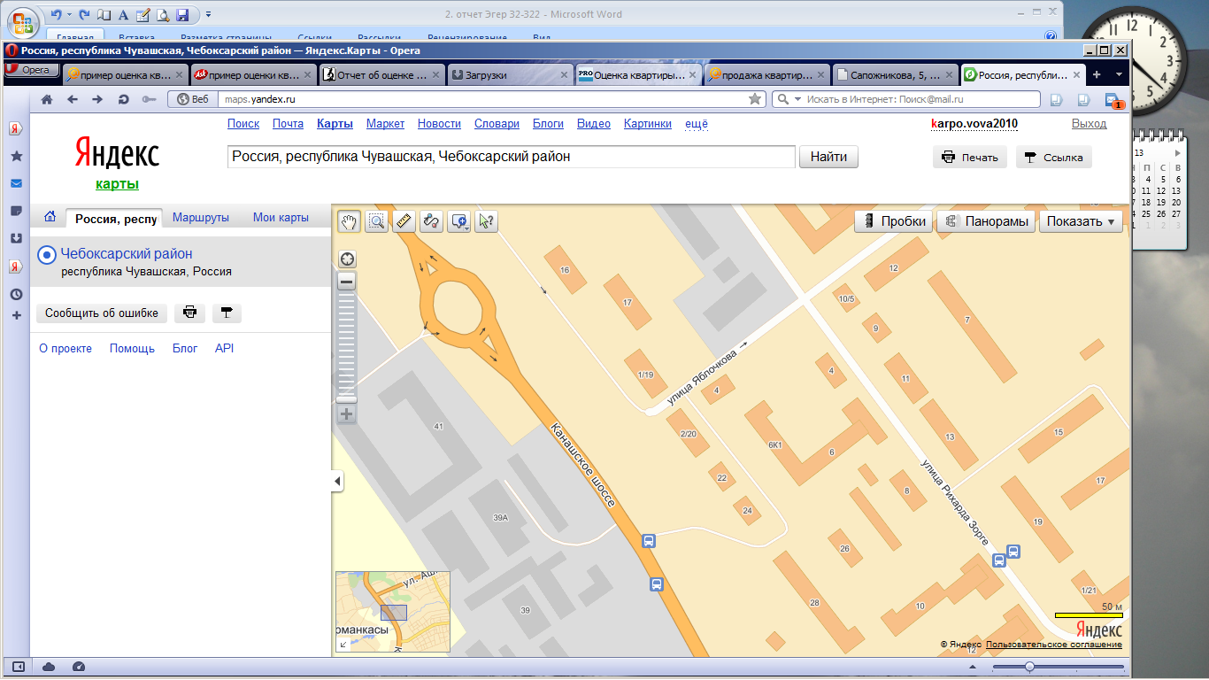

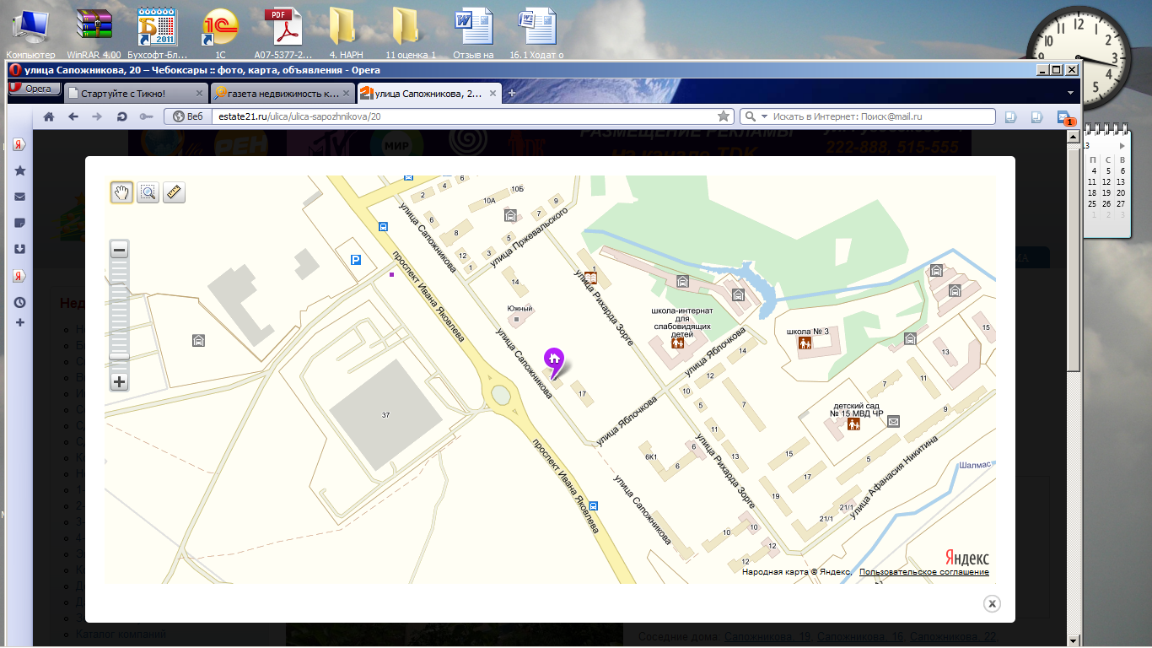

Копии
документов исполнителя на
правоведения оценочной деятельности

Правоустанавливающие и правоподтверждающие документы

Для целей проведения настоящей оценки Заказчиком и собственником объекта оценки правоустанавливающих и правоподтверждающие документы исполнителю представлены – см. копию Свидетельства о государственной регистрации права.

Справочные источники информации

1. Продаю 1 ком-ую квартиру по ул.Р.Люксембург д.9., монолитный дом, этаж 1(9), площадь 29/14/6,5 кв.м., хорошее состояние, чистая продажа, цена 1070 тыс.руб.
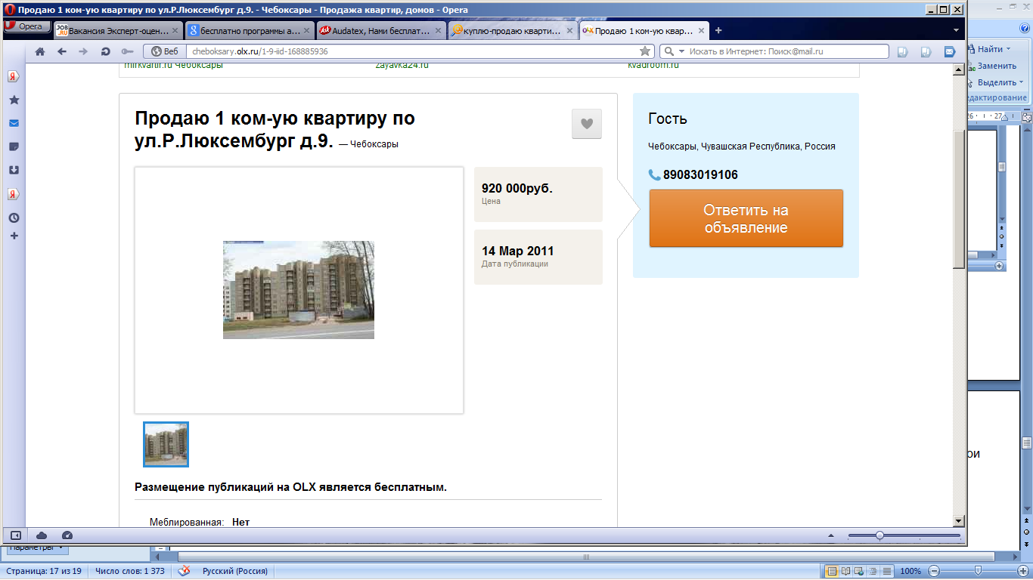

2. Продаю 1-ю квартиру в ЮП,по ул.Никитина 9, 2/5 кирпичного дома, не требует ремонта,лоджия застекленная,29|17|6 1050000 рублей
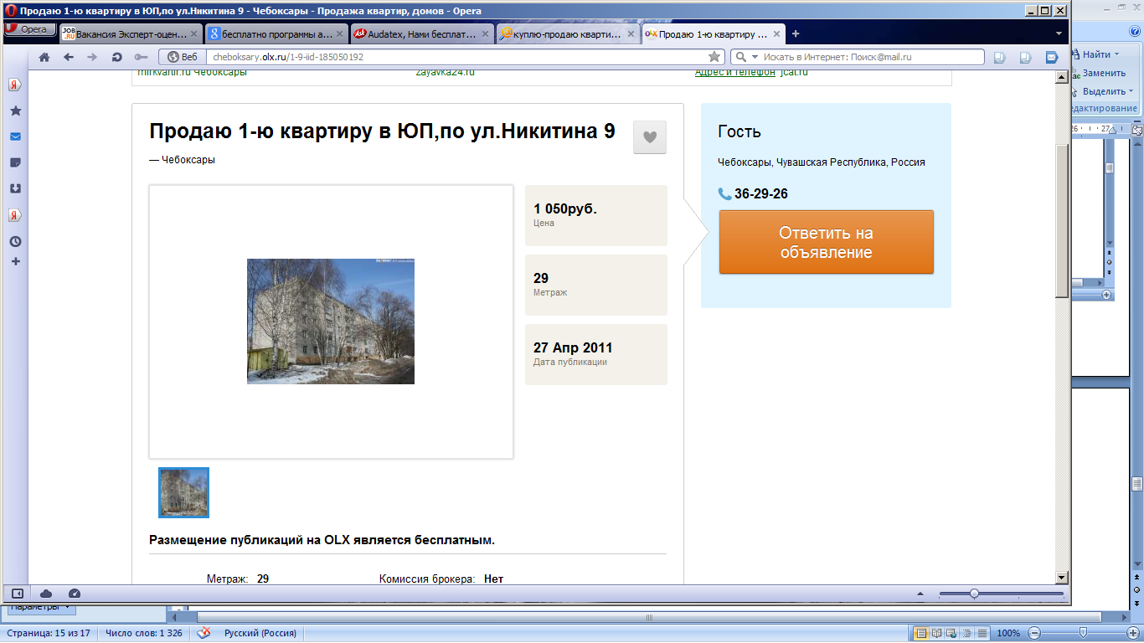

3. Срочно продаю 1 комнатную квартиру в НЮР в строящемся доме, ул. Хевешская, поз.17/1-А
на 9 этаже 10 этажного дома.стоимость 1020 000 рублей
Общей площадью - 32,4 м2, кухня - 9,42, зал - 15,35 м2, санузел совмещенный, балкон
Договор долевого участия зарегестрирован в регпалате. Документы к продаже готовы.
Контактный телефон 8-917-668-25-58 Наталья
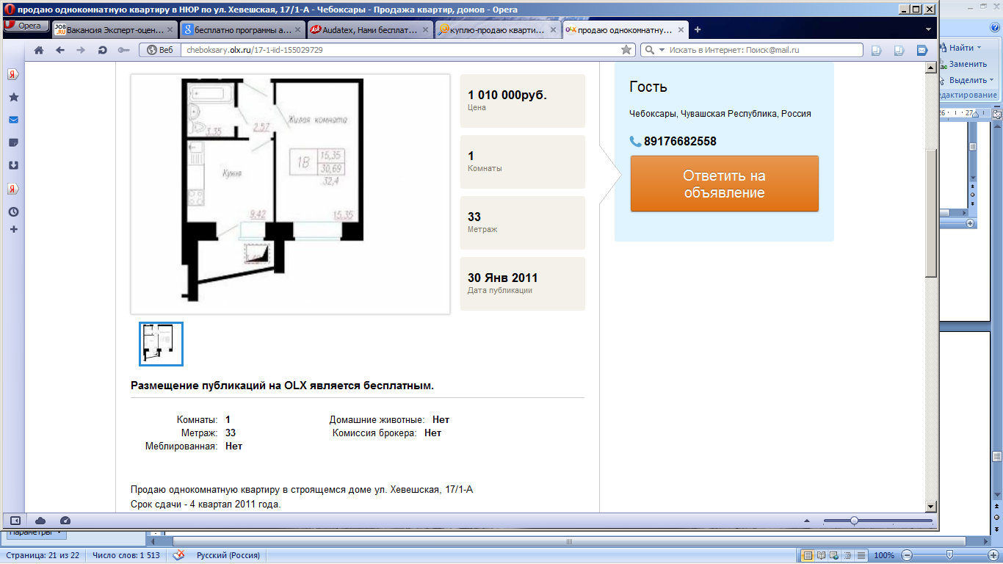

4. Продаю 1 комнатную квартиру по ул.Королева д.8, новый кирпичный дом, этаж 1(5),индивидуальное отопление,плошадь 42/19/10 кв.м., сдается в январе 2011 г.,цена 1050 тыс.руб. срочно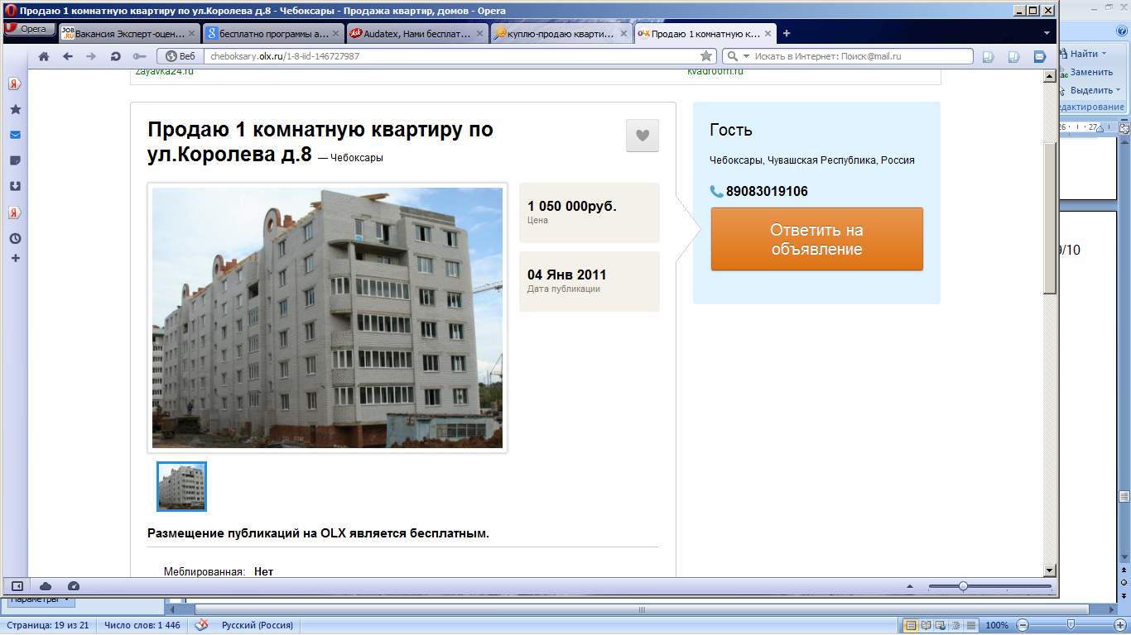

5. Продаю 1 ком-ую квартиру по ул.Хузангая д.32.,кирпичный дом, этаж высокий 1(9),площадь 27,5/17/8 кв.м., с.у. раздельный, хорошее состояние, цена 880 тыс.руб.

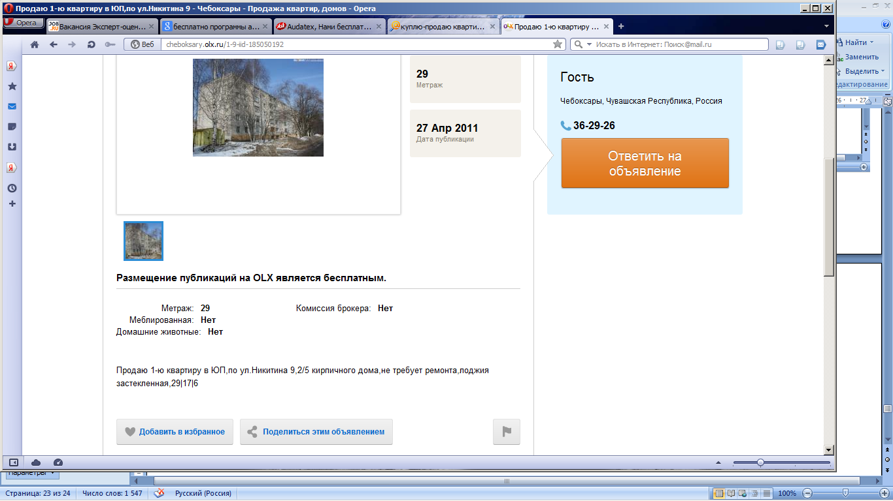
6. Продаю 4 ком.кв.по ул.Афанасьва 7 корп.1 в CPЗ районе,общ пл.98,10.,с лоджиями,балконами 117,80,жилая 50,20,подсобная 47,90.кухня 13,90 кв.м,санузел раздельный,4 лоджи. 530 000 рублейхороший ремонт.дом кирпичный.свидом на волгу с двух сторон тихий район,своя детская площадка,рядом школа и садик.т 377958,371649.
7. Продаю однокомнатную квартиру на Ильича 30 кв.м .После капитального ремонта .Новые двери ,новые окна,новые трубы,новый линолеум .Есть телефон ,есть домофон.НЕ ТРЕБУЕТ ВЛОЖЕНИЙ. 780 000 рублей

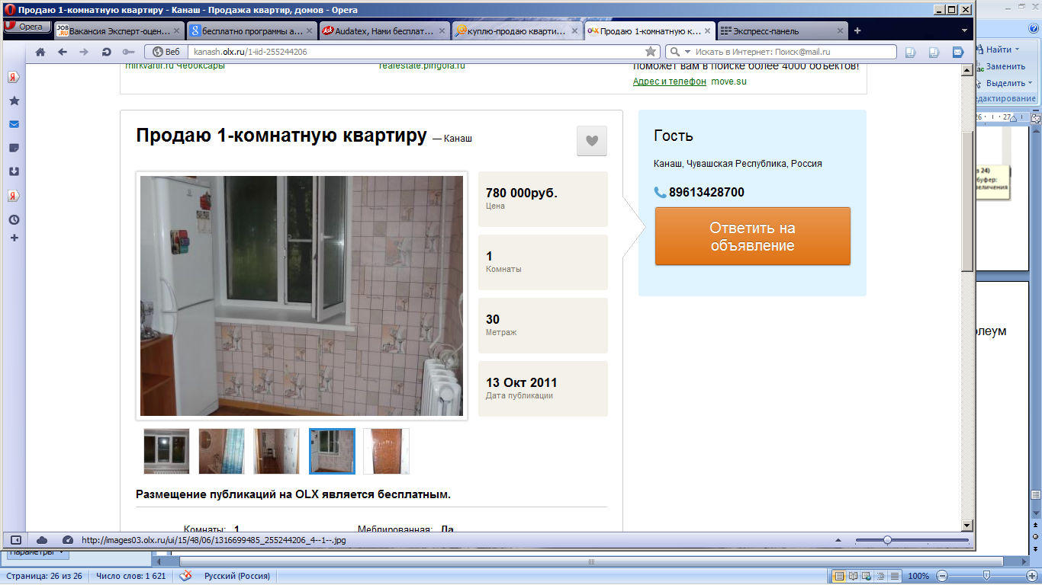

8. Продам 2-комнатную квартиру, Центр, ЮЗР, Альгешево, Чебоксары
1 300 000 =P
цена за м2: 18571 руб.
ПлощадьОбщая Жилая Кухня
70 м2 — —
Расположение
Чебоксары, Центр, ЮЗР, Альгешево
Информация о телефоне отсутствует.
Описание
1. Двухкомнатная квартира площадью 67,70кв.м. (кухня 12,2кв.м., Гостиная – 18,42кв.м., комната-14,75кв.м.,совмещенный санузел – 3,45кв.м., коридор- 15,11кв.м., балкон – 3,95кв.м./коэфф.1), под условным номером 99 (Девяносто девять), расположенная в блоке В, в 4(Четвертом) подъезде, на 5 (Пятом) этаже , в осях 4с-7с (Б-Ж) жилого дома расположенного по ул.К.Маркса, 60 а , в г.Чебоксары. Стоимость квартиры составляет 1895600руб., 28000р. за кв.м. Срок сдачи не позднее 4 квартала 2011 года. Застройщик – ОАО «Три Асс» 2. Двухкомнатная двухуровневая квартира с условным номером 164, расположенная в третьем подъезде на десятом-одиннадцатом этаже, общей площадью квартиры по проекту 65,00 кв.м.(, в г.Чебоксары, пос.Альгешево, в микрорайоне «Альгешево-1», участок №3, позиция 3, юго-восточное пересечение ул.Р.Люксембург и Канашское шоссе.Общая стоимость жилья 1300000руб, 20000р. за кв.м.. Срок сдачи не позднее 1 квартала 2012 года(по факту раньше). Застройщик – ООО «Удача» 3. Двухкомнатная квартира, расположенная по адресу: пристрой 10-этажный блок-секции №2 к жилому дому №109 корпус 1 ул.Б.Хмельницкого, в г.Чебоксары, под номером 1, в осях 7-9, А-Н. Площадь квартиры с учетом площади лоджии с коэффециентом 0,5 равняется 60,30. Ориентировочная стоимость 1688400 руб. , 28000руб. за кв.м. Срок сдачи 3-4 квартал 2010 года. Застройщик – Управление специальных строительных работ №73. 4. Двухкомнатная квартира №228 (Двести двадцать восемь) общей площадью с учетом лоджий 71,58 кв.м., состоящей из: балкона – 2,56кв.м.(коф.1), кухни – 10,79кв.м., гостиная комната – 17,70кв.м., спальни – 16-98 кв.м., прихожей 18,15кв.м., гардеробной – 1,62 кв.м., совмещенного санузла – 3,78кв.м. , находящаяся на 7 (Седьмом) этаже, по адресу: г.Чебоксары, Альгешево, 2, поз.21. Застройщик – СтройРесурс. Общая стоимость 1431600 , 20000 т.р./кв.м. Срок сдачи дома – 2 квартал 2010 года. 5. Двухкомнатная квартира №39 с общей площадью с учетом лоджии 62,65кв.м., общая площадь без учета лоджии 59,05кв.м., жилая площадь 35,95кв.м. , Расположенную на 6 этаже (поз 6,7,7А) со встроенно-пристроенными предприятиями обслуживания, расположенного по адресу: г. Новочебоксарск 1 микрорайон Восточный. Застройщик – строительная компания ООО «АЛЗА». Стоимость -26000руб. кв.м. Общая стоимость квартиры 1628900 Плановое окончание строительства – 4 квартал 2010 года.
Контактная информацияТелефон: (8352) 54-34-64, 8-927-667-14-


